BỘ GIAO THÔNG VẬN TẢI  *******  Số : 26/2004/QĐ-BGTVT | CỘNG HÒA XÃ HỘI CHỦ NGHĨA VIỆT NAM  Độc Lập - Tự Do - Hạnh Phúc  *******  Hà Nội, ngày 25 tháng 11 năm 2004

QUYẾT ĐỊNH
VỀ VIỆC BAN HÀNH TIÊU CHUẨN NGÀNH
BỘ TRƯỞNG BỘ GIAO THÔNG VẬN TẢI
Căn cứ Luật Giao thông đường thủy nội địa, số 23/2004/QH11 ngày 15/6/2004.
Căn cứ Nghị định số 34/2003/NĐ-CP ngày 04/4/2003 của Chính phủ quy định chức năng, nhiệm vụ, quyền hạn và cơ cấu tổ chức của Bộ Giao thông vận tải.
Căn cứ Pháp lệnh Chất lượng hàng hóa số 18/1999/PL-UBTVQH10 ngày 24/12/1999 của Ủy ban Thường vụ Quốc hội.
Theo đề nghị của Vụ trưởng Vụ Khoa học Công nghệ và Cục trưởng Cục Đăng kiểm Việt Nam.
QUYẾT ĐỊNH:
Điều 1. Ban hành kèm theo Quyết định này Tiêu chuẩn Ngành : “QUY PHẠM PHÂN CẤP VÀ ĐÓNG TẦU SÔNG VỎ XIMĂNG LƯỚI THÉP” Số đăng ký : 22 TCN 323-04.
Điều 2. Tiêu chuẩn Ngành thay thế các tiêu chuẩn, quy định có liên quan trước đây và có hiệu lực thi hành kể từ ngày 01 tháng 01 năm 2005.
Điều 3. Chánh Văn phòng Bộ, Vụ trưởng Vụ Khoa học Công nghệ, Vụ trưởng Vụ Vận tải, Vụ trưởng Vụ Pháp chế, Cục trưởng Cục Đăng kiểm Việt Nam, Cục trưởng Cục Đường sông Việt Nam, Giám đốc các Sở Giao thông vận tải/Giao thông công chánh và Thủ trưởng các đơn vị có liên quan chịu trách nhiệm thi hành Quyết định này./.

KT. BỘ TRƯỞNG BỘ GIAO THÔNG VẬN TẢI
THỨ TRƯỞNG
Phạm Thế Minh

TIÊU CHUẨN NGÀNH
22TCN 323-04
QUY PHẠM PHÂN CẤP VÀ ĐÓNG TẦU SÔNG VỎ XI MĂNG LƯỚI THÉP
(ban hành kèm theo Quyết định số 26/2004/QĐ-BGTVT ngày 25/11/2004 của Bộ Giao thông vận tải).
LỜI NÓI ĐẦU
“Quy phạm phân cấp và đóng tầu sông vỏ xi măng lưới thép” 22 TCN 323-04 là bộ tiêu chuẩn ngành, gồm 05 phần sau đây :
1. Giám sát kỹ thuật và phân cấp.
2. Thân tầu.
3. Hệ thống máy tầu.
4. Trang bị điện.
5. Phòng và chữa cháy.
“Quy phạm phân cấp và đóng tầu sông vỏ ximăng lưới thép” được biên soạn trên cơ sở thống kê, phân tích các dữ liệu về thiết kế, đóng mới và các tầu đang khai thác đóng bằng vật liệu ximăng lưới thép hoạt động trên đường thủy nội địa Việt Nam, đặc biệt là các vùng sông thuộc đồng bằng Bắc Bộ. Bộ Quy phạm này biên soạn trên cơ sở có tham khảo các quy phạm đóng tầu ximăng lưới thép hiện có : Quy phạm đóng tầu ximăng lưới thép cỡ nhỏ TCVN 3977-84, Quy phạm đóng tầu ximăng lưới thép của Trung Quốc, của Cu Ba.
Quy phạm này được ban hành nhằm đáp ứng các yêu cầu của thực tế sản xuất và cũng giúp cho công tác quản lý đội tầu sông vỏ ximăng lưới thép ở nước ta ngày càng tốt hơn.
Cơ quan biên soạn : Cục đăng kiểm Việt Nam.
Cơ quan ban hành : Bộ Giao thông vận tải.
Quyết định ban hành số 26/2004/QĐ-BGTVT ngày 25/11/2004.
MỤC LỤC
LỜI NÓI ĐẦU
Phần I. GIÁM SÁT KỸ THUẬT VÀ PHÂN CẤP |  | 5
Chương 1  1.1  1.2  Chương 2  2.1  2.2  2.3  2.4 | Quy định chung  Phạm vi áp dụng  Định nghĩa và giải thích  Giám sát kỹ thuật và phân cấp  Giám sát kỹ thuật  Hồ sơ kỹ thuật  Phân cấp tầu  Kiểm tra tầu sông vỏ ximăng lưới thép | 5  5  6  6  6  6  6  7
Phần II. THÂN TẦU |  | 7
Chương 1  1.1  Chương 2  2.1  Chương 3  3.1  3.2  3.3  Chương 4  4.1  4.2  4.3  4.4  4.5  4.6  4.7  4.8  4.9 | Vật liệu  Quy định chung  Yêu cầu về công nghệ  Quy định chung  Yêu cầu chung về kết cấu  Quy định chung  Lưới thép  Ghép lưới  Kết cấu thân tầu  Quy định chung  Cơ cấu đáy  Cơ cấu mạn  Cơ cấu boong  Cơ cấu tấm vỏ  Cơ cấu tấm boong  Cơ cấu vách  Cơ cấu của cột chống và giá đỡ  Cơ cấu sống mũi, sống đuôi, sống dọc ngoài và các tiếp điểm trong kết cấu thân tầu. | 7  7  9  9  10  10  15  15  16  16  21  23  24  25  31  35  39  41
Phần III. HỆ THỐNG MÁY TẦU |  | 58
Chương 1  1.1  Chương 2  2.1  Chương 3  3.1  3.2 | Quy định chung  Quy định chung  Cố định máy chính, máy phụ  Quy định chung  Các hệ thống và đường ống  Quy định chung  Lắp đặt ống | 58  58  58  58  58  58  59
Phần IV. TRANG BỊ ĐIỆN
Chương 1  1.1 | Quy định chung  Quy định chung | 59  59
Phần V. PHÒNG VÀ CHỮA CHÁY |  | 59
Chương 1  1.1  1.2 | Quy định chung  Quy định chung  Trang bị phương tiện chữa cháy | 59  59  60

QUY PHẠM
PHÂN CẤP VÀ ĐÓNG TẦU SÔNG VỎ XIMĂNG LƯỚI THÉP
Phần I:
GIÁM SÁT KỸ THUẬT VÀ PHÂN CẤP
Chương 1: QUY ĐỊNH CHUNG
1.1. Phạm vi áp dụng
1.1.1. Quy phạm này được áp dụng để kiểm tra và phân cấp các phương tiện thủy đóng mới, sửa chữa, trang bị lại hoặc đang khai thác có vỏ bằng vật liệu ximăng lưới thép, có động cơ hoặc không có động cơ (sau đây trong Quy phạm này gọi là tầu sông), hoạt động trên đường thủy nội địa của nước Cộng hòa xã hội chủ nghĩa Việt Nam. Các phương tiện này có đặc điểm và quan hệ tỷ lệ kích thước nằm trong phạm vi sau :
- Có chiều dài thiết kế L ≤ 40m, có kết cấu đáy đơn, có một boong tính toán :
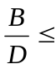 5 ; 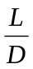 = 8 ÷ 24
- Các phương tiện có đặc điểm và quan hệ tỷ lệ kích thước ngoài phạm vi nêu trên sẽ được Đăng kiểm xem xét trong từng trường hợp cụ thể.
1.1.2. Quy phạm này không áp dụng đối với các phương tiện làm nhiệm vụ quốc phòng, an ninh, tầu cá, tầu thể thao vui chơi giải trí.
1.1.3. Những quy định hoặc các phần không đề cập trong Quy phạm này phải được tuân thủ theo quy định các phần tương ứng của “Quy phạm phân cấp và đóng tầu sông TCVN 5801 : 2001” và “Quy phạm giám sát kỹ thuật và đóng tầu sông cỡ nhỏ” 22 TCN 265 – 2000”.
1.1.4. Những tầu không thuộc phạm vi áp dụng của Quy phạm này, được khuyến khích áp dụng các quy định của Quy phạm này ở mức độ có thể và hợp lý nhất.
1.1.5. Thời hạn áp dụng
(1) Tất cả các tầu được thiết kế, đóng mới, sửa chữa hoặc trang bị lại thuộc phạm vi áp dụng ở 1.1.1 phải tuân thủ các yêu cầu đưa ra trong Quy phạm này kể từ ngày Quy phạm có hiệu lực.
(2) Những tầu đang được đóng mới, sửa chữa, hoặc đang khai thác vào thời điểm Quy phạm này có hiệu lực phải tuân thủ những yêu cầu đưa ra trong Quy phạm này một cách hợp lý và có thể thực hiện được.
1.2. Các định nghĩa và giải thích
Ngoài các định nghĩa và giải thích có liên quan đã được nêu trong “Quy phạm phân cấp và đóng tầu sông TCVN 5801 : 2001” và “Quy phạm giám sát kỹ thuật và đóng tầu sông cỡ nhỏ 22 TCN 265 – 2000”, Quy phạm này còn sử dụng những định nghĩa và giải thích sau đây :
1.2.1. Ximăng lưới thép là vật liệu được chế tạo từ vữa ximăng – cát, bên trong có cốt thép và lưới thép. Vật liệu ximăng lưới thép để đóng tầu được đặc trưng bằng hệ số tỷ diện cốt thép K.
1.2.2. Hệ số tỷ diện cốt thép K là tỷ số của tổng diện tích bề mặt các sợi lưới và cốt thép trên một đơn vị thể tích của ximăng lưới thép, K = (0,5 ÷ 3) cm²/cm³.
1.2.3. Cốt chịu lực là cốt thép bố trí bên trong kết cấu, tham gia chính vào sức bền chung của kết cấu hoặc các bộ phận của kết cấu nhằm đảm bảo độ bền kết cấu theo hướng tính toán.
1.2.4. Cốt kết cấu là cốt thép được bố trí thêm bên trong kết cấu để tạo điều kiện thi công. Trong tính toán, cốt kết cấu không được xem là thành phần tham gia chịu lực.
1.2.5. Cốt đai là cốt thép để liên kết các cốt chịu lực với nhau.
1.2.6. Cốt lưới là cốt thép được bố trí giữa các lớp lưới thép của kết cấu tấm ximăng lưới thép.
1.2.7. Hàm lượng cốt thép γ là tỷ số giữa tổng diện tích của sợi lưới và cốt thép so với diện tích tiết diện của tấm.
Chương 2: GIÁM SÁT KỸ THUẬT VÀ PHÂN CẤP
2.1. Giám sát kỹ thuật
Khối lượng và nội dung giám sát kỹ thuật tầu sông vỏ ximăng lưới thép được thực hiện theo các quy định nêu trong Quy phạm này và các điểm liên quan trong Phần 1-A, Chương 4 – Giám sát kỹ thuật của “Quy phạm phân cấp và đóng tầu sông TCVN 5801 : 2001”; Phần I – Quy định chung về giám sát kỹ thuật của “Quy phạm giám sát kỹ thuật và đóng tầu sông cỡ nhỏ 22 TCN 265-2000”.
2.2. Hồ sơ kỹ thuật
Hồ sơ kỹ thuật của tầu sông vỏ ximăng lưới thép phải tuân thủ theo quy định nêu ở Phần 1-A, Chương 5 - Hồ sơ kỹ thuật của “Quy phạm phân cấp và đóng tầu sông TCVN 5801 : 2001”; Phần I – Quy định chung về giám sát kỹ thuật của “Quy phạm giám sát kỹ thuật và đóng tầu sông cỡ nhỏ 22 TCN 265-2000”.
2.3. Phân cấp tầu
2.3.1. Quy định chung
Tầu sông vỏ ximăng lưới thép thuộc phạm vi áp dụng nêu ở 1.1, chỉ được đăng ký và trao cấp khi đã được Đăng kiểm tiến hành kiểm tra thân tầu, trang thiết bị, hệ thống máy tầu, trang bị điện, trang bị phòng và chữa cháy, ổn định và mạn khô thỏa mãn các yêu cầu của phần Quy phạm này và các phần khác có liên quan trong TCVN 5801 : 2001.
2.3.2. Ký hiệu cấp tầu
Ký hiệu cấp tầu cơ bản : VR – SI hoặc VR – SII.
Tầu mang cấp SI được phép hoạt động trong vùng có chiều cao sóng đến 2,0m.
Tầu mang cấp SII được phép hoạt động trong vùng có chiều cao sóng đến 1,2m.
Nếu tầu được Đăng kiểm coi là tầu thí nghiệm thì thêm cụm từ “Thí nghiệm” sau ký hiệu cấp cơ bản và để trong dấu ngoặc đơn (Tầu thí nghiệm là tầu có một bộ phận nào đó hoặc thân tầu không thỏa mãn các yêu cầu của Quy phạm và chưa được thực tế khai thác kiểm nghiệm, nhưng Đăng kiểm cho phép hoạt động để nghiên cứu những bộ phận hoặc những đặc tính mới của tầu).
2.3.3. Đăng ký
Mỗi tầu sông vỏ ximăng lưới thép được đóng phù hợp với các yêu cầu của Quy phạm này hoặc các tiêu chuẩn kỹ thuật hiện hành của Nhà nước, đều được vào Sổ đăng ký tầu sông. Ký hiệu cấp tầu phải được ghi vào “Sổ kiểm tra kỹ thuật” và trong Hồ sơ tầu.
2.4. Kiểm tra tầu sông vỏ ximăng lưới thép
2.4.1. Quy định chung
Khi kiểm tra đóng mới, sửa chữa và kiểm tra các tầu đang khai thác phải tuân thủ các quy định nêu ở Phần 1 – B, Chương 3 Kiểm tra tầu của TCVN 5801 : 2001; Phần I – 2 Giám sát kỹ thuật của 22 TCN 265 – 2000, trong đó không áp dụng những điều không có liên quan đến tầu vỏ ximăng lưới thép.
2.4.2. Kiểm tra
Khối lượng kiểm tra trong đóng mới, kiểm tra chu kỳ trong quá trình hoạt động, thử áp lực và thử hoạt động tầu ximăng lưới thép thực hiện theo Hướng dẫn giám sát và đánh giá trạng thái kỹ thuật tầu sông của Cục Đăng kiểm Việt Nam.
2.4.3. Đánh giá trạng thái kỹ thuật tầu ximăng lưới thép.
Trình tự, nội dung và chỉ tiêu đánh giá trạng thái kỹ thuật tầu sông vỏ ximăng lưới thép thực hiện theo Hướng dẫn giám sát đánh giá trạng thái kỹ thuật tầu sông của Cục Đăng kiểm Việt Nam và các quy định riêng về tầu vỏ ximăng lưới thép ghi trong Quy phạm này.
Phần II:
THÂN TẦU
Chương 1: VẬT LIỆU
2.1. Quy định chung
2.1.1. Xi măng
(1) Ximăng dùng để đóng tầu ximăng lưới thép phải là ximăng có mác từ PC40 đến PC50, có chất lượng phù hợp với Tiêu chuẩn Việt Nam 2682 – 1989. Ximăng mác khác, nếu có các kết quả thử nghiệm xác định chất lượng phù hợp thì cũng có thể sử dụng.
(2) Xi măng phải được bảo quản cẩn thận trong kho và để ở nơi khô ráo tránh gây vón cục. Không dùng ximăng để lâu quá 3 tháng kể từ ngày xuất xưởng để đóng tầu.
(3) Không được dùng loại ximăng không có giấy chứng nhận của nhà máy sản xuất hoặc ximăng không rõ nguồn gốc.
(4) Nên sử dụng một loại ximăng để đóng cho một phương tiện. Trong trường hợp phải sử dụng hai loại ximăng khác nhau thì phải đảm bảo sao cho ximăng cùng loại được bố trí ở cùng một bộ phận. Ví dụ : boong, đáy, mạn, ca-bin .v…
(5) Nên sử dụng ximăng sau khi đã thử kiểm tra cường độ, kiểm tra thời gian đông cứng và sự nở đồng đều thể tích. Thời gian thử cho đến lúc dùng không được lâu quá 1 tháng.
2.1.2. Cát
(1) Cát dùng để đóng tầu ximăng lưới thép phải là cát nước ngọt, theo Tiêu chuẩn Việt Nam TCVN 1770 – 1986.
(2) Thành phần hạt cát phải phù hợp thành phần quy định như sau :
Thành phần hạt cát
Đường kính hạt, mm | 2,5 | 1,25 | 0,63 | 0,315 | 0,14
Lượng sót tích lũy | 0 | 30 – 40 | 50 – 60 | 65 - 75 | 80 - 90
(3) Cát phải được loại bỏ các tạp chất và rửa sạch trước khi đưa vào sử dụng phù hợp TCVN 342, 343, 344, 345, 346 – 1986 và TCVN 1770 – 1986.
2.1.3. Nước dùng để trộn vửa
Nước dùng để trộn vữa phải là nước ngọt và sạch, đạt Tiêu chuẩn Việt Nam TCVN 4506 – 1987.
2.1.4. Thép
(1) Thép dùng làm cốt chịu lực trong đóng tầu ximăng lưới thép phải dùng loại thép có tính hàn tốt: hàm lượng Mangan không lớn hơn 1,6% và hàm lượng Silic không lớn hơn 0,25%. Thép dùng làm cốt đai, cốt kết cấu và cốt lưới có thể dùng loại thép cácbon thường.
(2) Thép của tấm lưới phải là loại sợi thép Cácbon có hàm lượng thấp hơn 0,12%. Đường kính sợi thép từ (0,7 ÷ 1,0) mm. Kích thước các ô mạng lưới không được lớn quá (10 x 10) mm.
(3) Thép dùng để đóng tầu phải là thép cán nóng, không có bọt khí, vết nứt, rỗ, vết xước, ngậm xỉ và những khuyết tật khác. Trước khi đưa vào sử dụng, thép hải được làm sạch rỉ, dầu mỡ và uốn thẳng.
2.1.5. Vữa ximăng – cát
(1) Vữa ximăng – cát là hợp chất gồm ximăng, cát, nước và phụ gia (nếu cần) được trộn để đóng tầu ximăng lưới thép. Khối lượng thể tích của vữa ximăng – cát từ (2,2 ÷ 2,3) tấn/m³.
(2) Thành phần vữa ximăng – cát được chọn theo cường độ và tính chất của vữa ximăng – cát mà thiết kế yêu cầu như sau :
Với vữa ximăng – cát cường độ chịu nén là 50 Mpa, ximăng PC 40 trở lên thì tỷ lệ trộn Cát/Ximăng theo khối lượng là (1,5 ÷ 1,7). Tỷ lệ Nước/ Ximăng bằng (0,35 ÷ 0,38).
Với vữa ximăng – cát cường độ chịu nén là 40MPa, ximăng PC 40 trở lên thì tỷ lệ trộn Cát/Ximăng theo khối lượng là (1,9 ÷ 2,0). Tỷ lệ Nước/ Xi măng bằng (0,35 ÷ 0,40).
Trọng lượng riêng của ximăng bằng (650 ÷ 800) kg/m³.
Tùy theo phương pháp thi công, điều kiện khí hậu và thời tiết, căn cứ vào mẻ trộn thử tại hiện trường thi công để quyết định liều lượng nước hợp lý.
Mô-đun đàn hồi của vữa ximăng – cát thấp hơn của bê-tông cùng cấp (20 ÷ 25)%, tức là E_{v} = (0,75 ÷ 0,80)E_{b}.
(3) Nếu tầu hoạt động ở vùng nước biển có độ mặn thì vữa ximăng – cát đóng tâu phải được chế tạo bằng ximăng chống Sunfat hóa có mác không thấp hơn PC50 phù hợp với Tiêu chuẩn Việt Nam TCVN 6068-95.
(4) Vữa ximăng – cát có thể dùng thêm các chất phụ gia để tăng tính công nghệ, tính kín nước và để bảo vệ cốt thép. Không được dùng các loại chất phụ gia hoặc bất cứ biện pháp nào để làm tăng tốc độ khô cứng của vữa.
(5) Mẫu thử khối bê-tông không được lấy ít hơn kích thước (7,07 x 7,07 x 7,07) cm, bảo dưỡng trong 28 ngày và phải có độ bền nén không được nhỏ hơn 400 daN/cm² (theo TCVN 6025 – 1995).
Mẫu thử cường độ chịu nén khi uốn có kích thước (7 x 7 x 30) cm.
(6) Chất phụ gia có thể sử dụng là các chất phụ gia tăng cường độ, tăng khả năng chống thấm của tấm vỏ ximăng lưới thép hoặc tạo điều kiện khi tiến hành công nghệ trát nhưng phải thử mẫu và được Đăng kiểm công nhận.
(7) Độ chống thấm của vữa ximăng – cát được xác định theo TCVN 3116 – 1993. Trị số áp lực nước vữa ximăng – cát chịu được không nhỏ hơn (2,0 ÷ 2,5) daN/cm².

Chương 2: YÊU CẦU VỀ CÔNG NGHỆ
2.1. Quy định chung
(1) Nền để thi công tầu ximăng lưới thép phải bằng phẳng và rắn chắc, có độ dốc hợp lý và đảm bảo sao cho không gây ra lún cục bộ trong quá trình thi công.
(2) Nơi để thi công tầu ximăng lưới thép phải có mái che mưa, nắng.
(3) Tại các đầu nối thép trong khung xương có thể hàn đối đầu, hàn chồng hoặc hàn táp. Độ bền của mối nối không được nhỏ hơn độ bền của thép nối. Nếu thấy nghi ngờ về chất lượng mối hàn, thì phải cắt mẫu để thử kéo.
(4) Trong các khung xương, thép phải được xếp theo trật tự quy định, các đầu nối thép gia cường phải được đặt so le nhau.
(5) Nên làm khuôn gỗ để đổ tấm boong và đáy của tầu, khi đổ phải dùng đầm rung để lèn chặt vữa và phải đánh bóng về mặt của tấm. Độ bóng bề mặt của vỏ tầu phải đảm bảo nhưng ở mức không gây rạn nứt cho tấm.
(6) Công việc hàn và nối các cốt của khung xương phải được làm hoàn chỉnh trước khi đổ vữa bê tông.
(7) Vữa bê tông và vữa ximăng trộn đến đâu phải dùng ngay đến đó, không nên trộn vữa để lâu quá một giờ đồng hồ.
(8) Tại các chỗ có cơ cấu giao nhau, vữa phải được lèn chặt và phải lưu ý đến độ dính kết giữa vữa mới và vữa cũ. Vỏ ngoài, boong phải thi công liên tục trong một lần đến khi xong, nên thi công bắt đầu từ giữa tầu về hai đầu mũi và lái. Nếu ở hoàn cảnh đặc biệt việc đổ vữa bị gián đoạn, thì hai mép tiếp nối không được nằm trong phạm vi 0,4L giữa tầu và phải vát mép để tạo độ nhám, trước khi trát chuyển tiếp phải quét nước ximăng lỏng, độ dài vát mép từ 50mm đến 100mm.
(9) Trước khi đổ vữa phải vệ sinh sạch sẽ khuôn gỗ, lưới thép, tẩy sạch những tạp chất bẩn, vữa đổ phải được lèn chặt, sau khi đổ vữa không được điều chỉnh khuôn gỗ và vị trí các cốt thép, không được gây chấn động ở vùng xung quanh khu vực thi công.
Chương 3: YÊU CẦU CHUNG VỀ KẾT CẤU
3.1. Quy định chung
3.1.1. Kết cấu ximăng lưới thép gồm thanh chịu lực, khung cứng và xà ngang tạo thành khung xương, ở mặt ngoài khung xương được bao ít nhất là một lớp lưới thép. Vật liệu yêu cầu dùng cho công nghệ chế tạo và kết cấu phải phù hợp với yêu cầu trong Chương 2 và Chương 3 của Quy phạm này.
3.1.2. Cốt thép
(1) Thép được dùng làm cốt trong đóng tầu ximăng lưới thép phải là thép tròn cán nóng theo tiêu chuẩn TCVN 1651 – 75. Tính chất cơ học của thép tròn cán nóng được giới thiệu trong Bảng 1.
(2) Cốt chịu lực phải là thép nhóm CI, CII, và CIII theo tiêu chuẩn TCVN 1651 – 75 có mác CT38 và CT51 theo tiêu chuẩn TCVN 1675 – 75, không được dùng các loại thép có mác khác làm cốt chịu lực mà chỉ được dùng chúng làm cốt kết cấu.
(3) Trong cùng một mặt cắt tầu có thể dùng các loại thép mác khác nhau để làm cốt với điều kiện giới hạn chảy của chúng không khác nhau quá 30%.
Bảng 1
Nhóm cốt thép | Đường kính mm | Giới hạn chảy N/mm² | Độ dãn dài tương đối % | Độ bền đứt N/mm²
CI  CII  CIII | 6 ÷ 40  10 ÷ 40  6 ÷ 40 | 220  300  400 | 25  19  14 | 380  500  600
3.1.3. Liên kết cốt thép
Liên kết cốt thép trong công nghệ chế tạo tầu ximăng lưới thép bằng phương pháp là hàn áp dụng và buộc.
3.1.3.1. Liên kết bằng phương pháp hàn áp dụng cho các cốt thép có đường kính lớn hơn 6 mm và phải phù hợp với những chỉ dẫn trong Bảng 2.
Khi áp dụng bằng phương pháp hàn cần lưu ý các điểm sau :
(1) Tránh bố trí mối hàn tại chỗ lực phát sinh lớn nhất.
Bảng 2
Số thứ tự | Cách hàn và  kiểu nối | Kết cấu mối nối | Nhóm thép | Đường kính (mm)
1 | Hàn điện tiếp xúc các thanh nối đối đầu. | 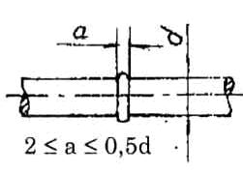 | CI  CII  CIII | 10 ÷ 40  10 ÷ 40  10 ÷ 40
2 | Hàn chậu bằng một que hàn có máng thép đệm. | 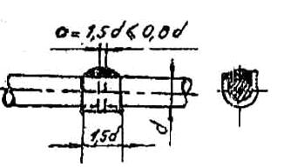 | CI  CII  CIII | 20 ÷ 32  20 ÷ 32  20 ÷ 32
3 | Hàn chậu có mối và có máng đệm. | 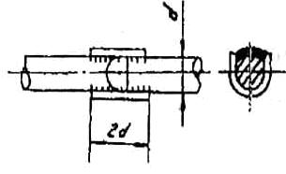 | CI  CII  CIII | 20 ÷ 40  20 ÷ 40  20 ÷ 40
4 | Hàn điện hồ quang có máng đệm bằng đường hàn nhiều lớp. | 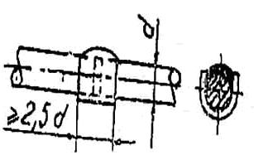 | CI  CII  CII | 20 ÷ 32  20 ÷ 32  20 ÷ 32
5 | Hàn điện hồ quang có thanh thép nẹp và hai đường hàn cạnh. | 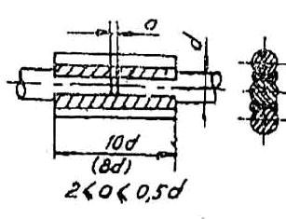 | CI  CII  CIII | 8 ÷ 40  10 ÷ 40  8 ÷ 40
6 | Hàn điện hồ quang có các thanh nẹp và bốn đường hàn cạnh. | 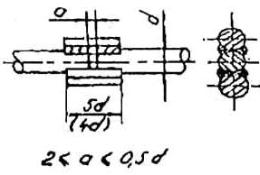 | CI  CII  CIII | 8 ÷ 40  10 ÷ 40  8 ÷ 40
7 | Hàn điện hồ quang hai thanh chồng lên nhau có một đường hàn cạnh. | 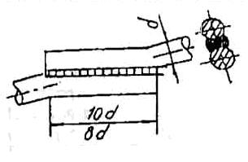 | CI  CII  CIII | 8 ÷ 40  10 ÷ 40  8 ÷ 40
8 | Hàn điện hồ quang hai thanh chồng lên nhau có hai đường hàn cạnh. | 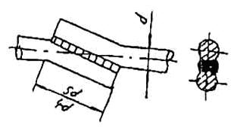 | CI | 8 ÷ 40
9 | Hàn điện phủ thuốc hàn các thanh với thép tấm, thép góc, thép hình dạng chữ T. | 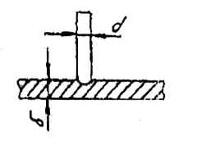 | CI  CII  CIII | 6 ÷ 28  10 ÷ 28  6 ÷ 28
10 | Hàn chập các thanh thép tấm, thép góc, thép hình bằng hàn điểm tiếp xúc | 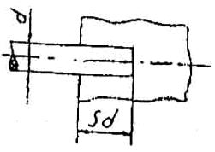 | CI | 6 ÷ 16
11 | Hàn điện hồ quang nối thanh với thép tấm, thép góc, hình bằng 2 đường hàn cạnh | 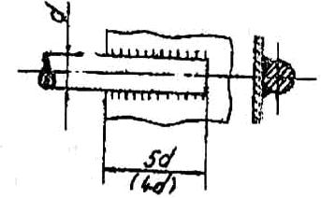 | CI  CII  CIII | 8 ÷ 40  10 ÷ 40  8 ÷ 40
12 | Hàn chập các thanh với thép tấm, góc, thép hình bằng hàn hồ quang các điểm | 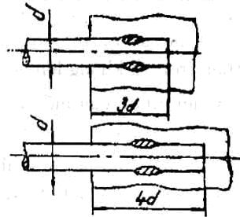 | CI  CI | 8 ÷ 110  12 ÷ 16
13 | Hàn điện hồ quang nối các thanh với thép tấm, góc, thép hình bằng 4 đường hàn cạnh | 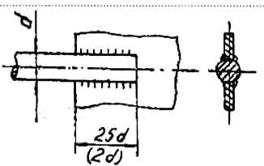 | CI  CII  CIII | 20 ÷ 40  20 ÷ 40  20 ÷ 40
1. Các ký hiệu
d - Đường kính cốt thép, mm.
a – Khe hở giữa 2 đầu cốt thép, mm.
δ – Chiều dày thép tấm, mm.
2. Các kích thước không nằm trong ngoặc, dùng cho cốt thép cán nóng có gờ, kích thước nằm trong ngoặc dùng cho cốt thép cán nóng trơn.
(2) khi hàn các cốt thép với thanh nẹp (Hình 5 và Hình 6 trong Bảng) khoảng cách a giữa các thanh nối chọn trong khoảng từ 2 mm đến 0,5d (d – đường kính thanh nối).
(3) Kích thước mối hàn cạnh phải đảm bảo chiều cao h = 0,25d nhưng không nhỏ hơn 4mm, chiếu rộng b = 0,5d nhưng không nhỏ hơn 10mm.
(4) Tại chỗ giao nhau của các cốt thép phải hàn điểm cả 4 phía.
3.1.3.2. Liên kết bằng phương pháp buộc nối áp dụng cho các cốt thép có đường kính ≤ 6 mm và phải tuân thủ các quy định dưới đây :
(1) Phải lập hồ sơ ghi lại vị trí các mối nối.
(2) Tránh bố trí mối nối ở những chỗ kết cấu chịu lực lớn, chỗ uốn cong, chỗ cốt thép sử dụng khả năng chịu lực lớn nhất.
(3) Tránh bố trí nhiều mối nối trùng nhau trong cùng một mặt cắt ngang của tiết diện kết cấu.
(4) Dây buộc của mối nối phải là dây thép mềm có đường kính 1mm chập đôi, tại chỗ nối phải có ít nhất 3 mối buộc ở giữa và hai đầu.
(5) Tại các vùng chịu kéo, các mối nối phải bố trí so le nhau sao cho diện tích tiết diện tổng cộng của các cốt bị nối so với tổng diện tích tiết diện các cốt thép không lớn hơn 25% đối với cốt thép trơn và không lớn hơn 50% đối với cốt thép có gờ.
(6) Chiều dài đoạn chồng lên nhau của mối nối không được nhỏ hơn 250 mm đối với thanh chịu kéo và không được nhỏ hơn 200 mm đối với thanh chịu nén.
3.1.4. Đầu các cốt thép chịu lực phải bẻ cong như Hình 1 dưới đây để tạo sự liên kết với các kết cấu liên quan và để chống sự co rút cốt thép.
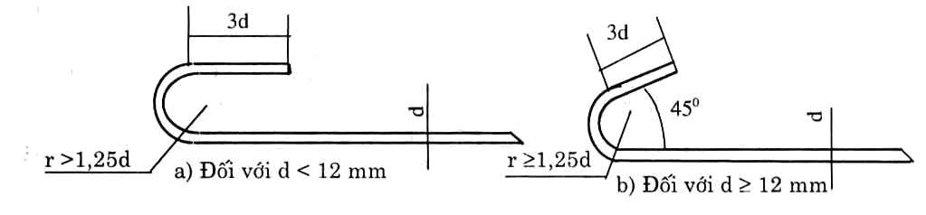
Hình 1
3.2. Lưới thép
3.2.1. Lưới thép dùng để đóng tầu ximăng lưới thép là loại lưới mắt vuông. Lưới thép được dệt bằng các sợi thép có hàm lượng cácbon thấp (hàm lượng cácbon nhỏ hơn 0,12%). Đường kính sợi từ 0,7 mm đến 1 mm. Kích thước các cạnh ô từ 5 mm đến 10 mm. Đặc tính của một số loại lưới thép xem trong Bảng 3.

Bảng 3
Ký hiệu lưới | Kich thước mắt (mm) | Kích thước sợi (mm) | Số lượng sợi cả dọc và ngang trong 1m² | Tỷ diện cốt thép chứa trong 1 tấm dày 1cm với 1 lớp lưới cm²/cm³ | Hàm lượng cốt thép một tấm dày 1cm với 1 lớp lưới | Khối lượng của 1m² (kg)
5 | 5 x 5 | 0,7 | 350 | 0,770 | 0,00672 | 1,1
6 | 6 x 6 | 0,7 | 300 | 0,660 | 0,00575 | 0,9
7 | 7 x 7 | 0,7 | 260 | 0,572 | 0,00500 | 0,8
8 | 8 x 8 | 0,7 | 230 | 0,506 | 0,00441 | 0,7
9 | 9 x 9 | 1,0 | 200 | 0,628 | 0,00285 | 1,3
10a | 10 x 10 | 0,9 | 184 | 0,520 | 0,00578 | 0,92
10b | 10 x 10 | 1,0 | 180 | 0,570 | 0,00715 | 1,2
3.2.2. Trường hợp không có lưới mắt vuông, cho phép dùng lưới mắt hình lục giác (sáu cạnh), tốt nhất là loại lưới mắt vuông có chiều dài cạnh mắt bằng 8 mm. Khi dùng lưới mắt 6 cạnh, phải tính (hoặc thử) sức bền đảm bảo tương đương với trường hợp dùng lưới mắt vuông.
3.2.3. Lưới thép có thể mạ kẽm hoặc không mạ kẽm. Trường hợp không đủ lưới mạ kẽm để kết cấu toàn bộ thân tầu, thì ưu tiên bố trí lưới thép có mạ kẽm từ vùng mớn nước thay đổi trở lên.
3.3. Ghép lưới
3.3.1. Lưới có thể được nối ghép để tăng chiều dài hoặc chiều rộng. Các mối nối lưới thép không được trùng với cơ cấu dọc hoặc ngang (kể cả đường nối chạy ngang thân tầu và đường nối chạy dọc thân tầu). Nối chiều dài lưới (đường nối chạy ngang thân tầu) phải được chồng ghép lên nhau, chiều dài mép chồng không được nhỏ hơn 100mm. Nối chiều rộng lưới (đường nối chạy dọc thân tầu) bằng cách nối tiếp biên. Nối bằng phương pháp buộc phải chắc chắn, khoảng cách các mối buộc không được lớn hơn 200 mm. Tại vị trí mặt cắt kết cấu bất kỳ có mối ghép lưới thì số lớp lưới không được quá 2 lớp so với số lớp lưới trong thiết kế, để đảm bảo được hệ số tỷ diện cốt thép K theo quy định.
3.3.2. Khi ghép lưới để kết cấu tấm vỏ và boong, nên dùng các tấm lưới có chiều dài càng dài càng tốt. Trong một mặt cắt ngang bất kỳ của kết cấu, không được có quá một lớp lưới bị nối chiều dài (mặt cắt bất kỳ được quy định từ chỗ nối đua ra mỗi chiều là 500 mm).
3.3.3. Cốt chịu lực phải bố trí gần phía mép tự do của cơ cấu, phía không có mép kèm và không nên bố trí quá 2 hàng trong một kết cấu. Đối với những kết cấu có bản thành tương đối cao, cần tăng thêm cốt thép ở phần giữa bản thành.
3.3.4. Cốt đai thường sử dụng 1 hoặc 2 sợi để liên kết cốt chịu lực. Đường kính cốt đai không được nhỏ hơn 1/4 đường kính cốt chịu lực, nhưng không được nhỏ hơn 4mm. Khoảng cách giữa các cốt đai không lớn hơn 15 lần đường kính cốt chịu lực, nhưng không được lớn hơn 150 mm đến 200 mm tùy theo từng loại cơ cấu.
3.3.5. Đầu của cốt đai được bẻ cong để buộc chắc vào cốt chịu lực. Đường kính cốt đai lớn hơn 6 mm thì được liên kết bằng phương pháp hàn.
3.3.6. Tấm vỏ phải được liên kết chắc chắn với khung xương bằng các móc chằng. Thông thường người ta dùng cốt đai để làm móc chằng. Khi đó, phần bẻ cong của cốt đai được cài vào trong tấm và buộc vào cốt lưới. Chiều dài đoạn cài đó lấy bằng (15 ÷ 20) lần đường kính cốt đai.
3.3.7. Các lỗ khoét của kết cấu không được làm đứt đoạn cốt chịu lực. Trường hợp không tránh khỏi đứt đoạn thì phải có biện pháp gia cường thích đáng.
3.3.8. Để tạo mã trong kết cấu khung xương, có thể dùng cốt chịu lực kéo dài, uốn cong để tạo thành cạnh nghiêng của mã. Hoặc dùng thanh thép khác để tạo cạnh nghiêng của mã. Đường kính thanh thép đó phải bằng đường kính cốt chịu lực. Các đầu thanh làm mã phải hàn hoặc bẻ cong buộc vào cốt chịu lực.
Chương 4: KẾT CẤU THÂN TẦU
4.1. Quy định chung
4.1.1. Kết cấu khung xương của tầu ximăng lưới thép gồm cốt chịu lực, cốt kết cấu, cốt đai. Mặt ngoài của kết cấu được bao ít nhất 1 lớp lưới.
4.1.2. Căn cứ vào quy định của Quy phạm này để xác định mặt cắt thực tế của cơ cấu ximăng lưới thép và cách phối ghép phải phù hợp với công thức dưới đây :
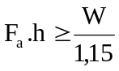 (4.1.2.a)
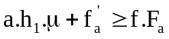 (4.1.2.b)
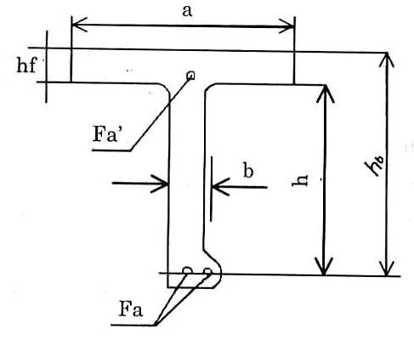
Hình 2
Trong đó :
BỘ TRƯỞNG BỘ GIAO THÔNG VÀ BƯU ĐIỆN

Nguyễn Văn Trân
– Mô đun chống uốn, cm³, của tiết diện kết cấu ximăng lưới thép có mép kèm.
F_{a} – Tổng diện tích mặt cắt, cm², của thanh chịu lực phía xa mép kèm.
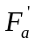 - Diện tích mặt cắt, cm², của thanh chịu lực phía gần mép kèm.
H – Chiều cao tính toán, cm, của mặt cắt đo từ tâm diện tích thanh chịu lực đến mép trong bản kèm.
A – Chiều rộng của bản kèm, cm, lấy bằng 25h₁ (h₁ – bề dầy của bản kèm), hoặc lấy bằng khoảng sườn s. Trong hai trị số đó lấy trị số nào nhỏ hơn.
µ - Hàm lượng cốt thép của bản kèm theo hướng của cốt thép.
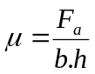
f – Hà Nộiệ số phụ thuộc vào µ, xác định theo Bảng 4.
Trong đó:
b – Bề dầy, cm, của kết cấu mặt cắt chữ nhật hoặc bề dầy tương đương của kết cấu có tiết diện hình chữ L.
Bảng 4
µ% | ≤ 2 | 3 | 4 | 5 | 6
f | 1,00 | 1,02 | 1,05 | 1,11 | 1,18
Chú thích :
(1) Đường cong diện tích của cốt chịu lực trong kết cấu của công thức 4.1.2a (xem đồ thị Hình 3).
(2) Trị số h không được lớn hơn 14 lần và không nhỏ hơn 4 lần chiều dầy danh nghĩa của mép kèm h₁ đối với tầu đáy nghiêng, nếu đà ngang đáy có h > 14h₁ thì khi tính F_{a} lấy h = 14h₁, đồng thời ở gần ½h phải bố trí thêm cốt thép.
(3) Nếu cốt thép là loại thép có giới hạn chảy σ_{c} > 2400daN/cm² hoặc các loại thép khác có độ bền giới hạn cao thì trị số diện tích F_{a} tính theo công thức 4.1.2.a và 4.1.2.b phải nhân với hệ số điều chỉnh bằng 2400/σ_{c}.
4.1.3. Ngoài yêu cầu của điều 4.1.2 phải kiểm tra lực cắt trên một đơn vị chiều dài của cốt thép và phải đảm bảo điều kiện sau :
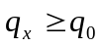 (4.1.3.a)
Trong đó :
q_{x} – Lực cắt, daN/cm², trên một đơn vị chiều dài của cốt thép (kể cả sợi thẳng đứng ở lưới thép), được tính bằng công thức sau :
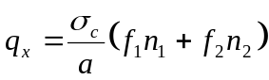 (4.1.3.b)
Trong đó : σ_{c} – giới hạn chảy của cốt thép, lấy bằng 2400daN/cm²
a – khoảng cách, cm, giữa các cốt đai.
F₁ – diện tích, cm², mặt cắt một nhánh cốt đai.
F₂ – diện tích, cm², mặt cắt một sợi lưới thép.
N₁ – số nhánh cốt đai.
N₂ – số sợi thẳng đứng của lưới thép.
Q₀ – lực cắt, daN/cm², trên một đơn vị chiều dài của cốt thép tính theo h₀ và w/l
h₀ = h + h₁ (xem Hình 2)
l – nhịp hữu hiệu của kết cấu, m
Trị số q₀ tra từ đồ thị Hình 4
Khi không thỏa mãn được điều kiện (4.1.3a), thì phải thiết kế lại mặt cắt kết cấu.
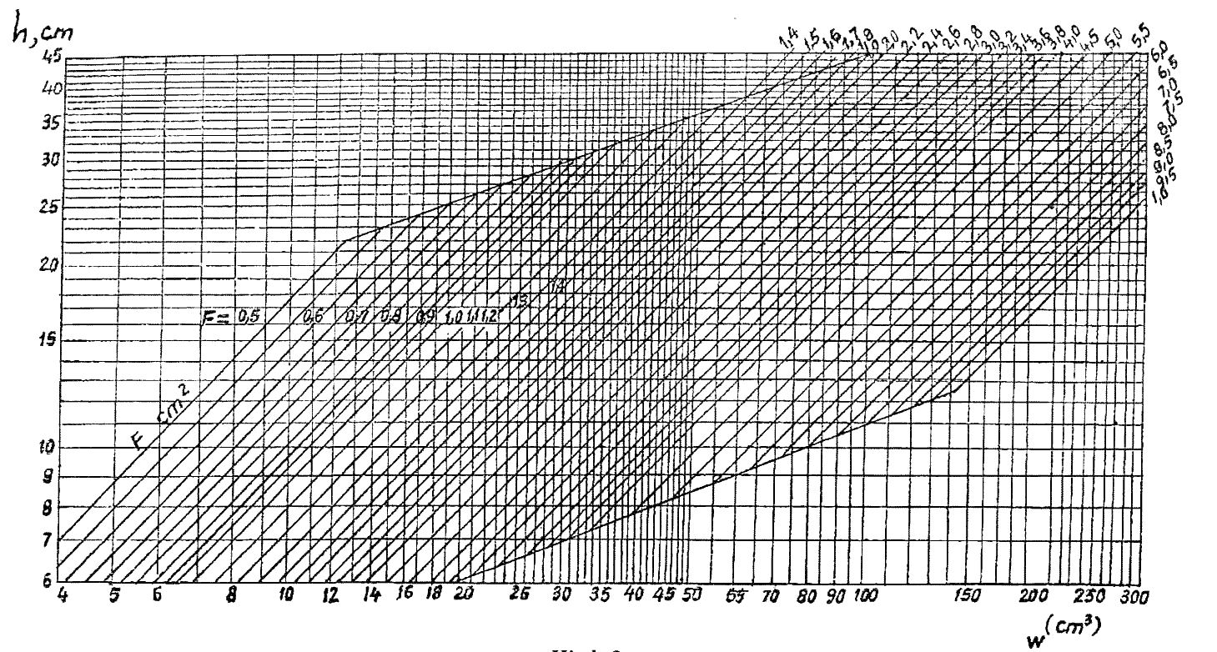
Hình 3
Đồ thị diện tích mặt cắt của cột thép chịu lực trong kết cấu ximăng lưới thép.

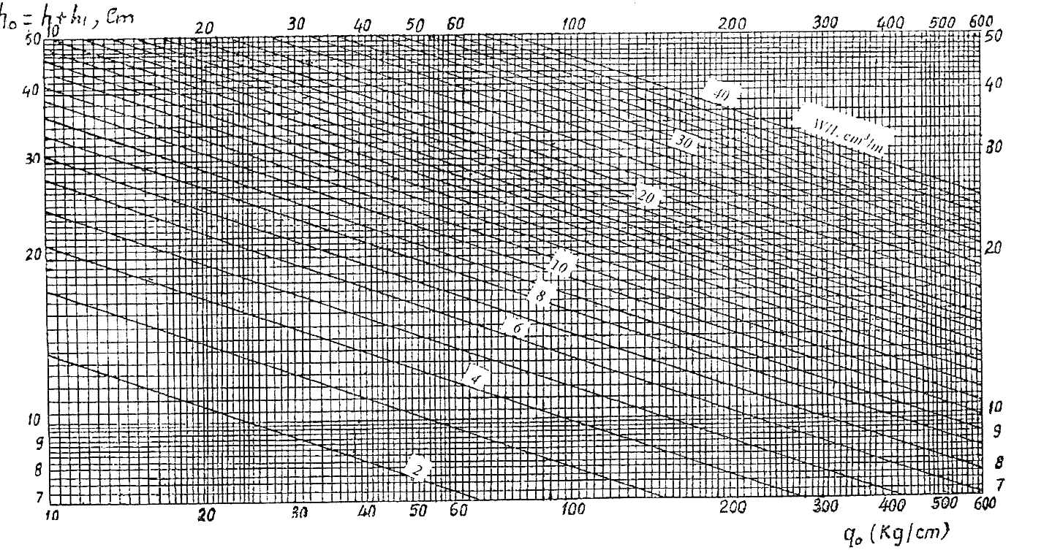

Hình 4
Đồ thị lực cắt trên đơn vị của kết cấu ximăng lưới thép.
4.2. Cơ cấu đáy
4.2.1. Đà ngang đáy phải được đặt ở mỗi mặt sườn. Mô đun chống uốn
BỘ TRƯỞNG BỘ GIAO THÔNG VÀ BƯU ĐIỆN

Nguyễn Văn Trân
, cm³, của tiết diện đà ngang đáy không được nhỏ hơn trị số tính theo các công thức sau :
(1) Đối với vùng ngoài khoang hàng :
w = k.s.l² (d + r) (4.2.1a)
(2) Đối với vùng trong khoang hàng :
w = k.s.l² (0,65d + r) (4.2.1.b) – Đối với tầu tự chạy
w = k.s.l² (0,45d + r) (4.2.1.c)–- Đối với tầu không tự chạy
Trong đó :
s–- Khoảng cách, m, giữa các đà ngang thực tế.
l–- Nhịp xà, m, thực tế của đà ngang, lấy bằng khoảng cách lớn nhất giữa các sống cạnh đáy hoặc giữa hai vách dọc. Nếu tầu không có vách dọc hoặc sống cạnh đáy, thì trị số l lấy bằng chiều rộng tầu.
d–- Chiều chìm tầu, m.
r–- Nửa chiều cao sóng, m, xác định theo vùng hoạt động của tầu. Khi d + r lớn hơn chiều cao mạn D, thì chọn 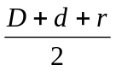 thay cho d + r.
k–- Hệ số xác định theo số lượng sống dọc (bao gồm cả sống chính) và tỷ số giữa chiều dài khoang λ và nhịp xà l (xem Bảng 5).
Bảng 5
Số sống dọc | l |  | Từ 3 trở lên (bao gồm cả sống chính)
λ/l | 0,7 | 0,9 | 0,7 | 0,9 | 1,1 | 1,3 | 1,5 | 1,7 | 1,9 | ≥ 2,1
k | 2,36 | 3,15 | 1,58 | 1,89 | 2,04 | 2,20 | 2,36 | 2,52 | 2,83 | 3,15
4.2.2. Đối với tầu đáy nghiêng, chiều cao đà ngang đáy ở hai đầu gần mạn có thể giảm bớt, nhưng chiều cao của đà tại vị trí cách mặt cắt dọc giữa B không được nhỏ hơn một nửa chiều cao đà tại mặt cắt dọc giữa.
4.2.3. Mô đun chống uốn của tiết diện đà ngang đáy trong hầm máy được tính theo công thức (4.2.1a), rồi tăng thêm 50%. Mô đun chống uốn của tiết diện đà ngang đáy tại vị trí sườn khỏe không nhỏ hơn 3 lần mô đun chống uốn của tiết diện đà ngang thường trong cùng một khu vực.
4.2.4. Cốt chịu lực của các đà ngang đáy không được đứt đoạn khi qua các sống dọc.
4.2.5. Tất cả các loại tầu ximăng lưới thép (trừ tầu đáy bằng có chiều rộng dưới 3m), sống chính phải chạy suốt chiều dài từ mũi đến đuôi tầu. Sống chính không được gián đoạn tại các đà ngang đáy và vách ngang.
4.2.6. Đối với tầu lắp một máy chính, phần đáy tầu trong và sau buồng máy có thể dùng hai sống phụ thay cho sống chính. Đối với tầu đáy bằng không lắp máy, cũng có thể dùng hai sống phụ thay cho sống chính. Thông thường khoảng cách giữa hai sống phụ không quá 2m. Kích thước của sống phụ và kết cấu gia cường không nhỏ hơn đà ngang đáy.
4.2.7. Chiều cao tấm thành của sống chính không nhỏ hơn chiều cao đà ngang đáy và mô đun chống uốn tiết diện của sống chính không nhỏ hơn 1,5 lần mô đun chống uốn tiết diện đà ngang đáy tại mặt cắt dọc giữa.
4.2.8. Khoảng cách giữa sống chính và sống phụ, giữa sống phụ với nhau, giữa vách dọc và mạn tầu trong phạm vi 0,25L phía mũi không được quá 2m, ở phạm vi khác, không quá 2,5m. Chiều cao tấm thành của sống phụ không nhỏ hơn chiều cao đà ngang đáy cùng vị trí. Mặt tự do của sống phụ có diện tích tiết diện chịu lực không nhỏ hơn 75% tiết diện chịu lực từ đầu đến cuối đuôi tầu thì có thể bố trí lệch. Vị trí chỗ lệch phải đặt tại các vách ngang, khi đó, sống phụ phải kéo dài sang phía bên kia vách một khoảng đà ngang. Sống phụ không được đứt đoạn tại các đà ngang đáy và vách.
4.2.9. Tại chỗ giao nhau giữa sống dọc với các vách, trong một khoảng đà ngang đáy mỗi bên vách, chiều cao tấm thành của sống dọc phải được nâng cao dần đến 1,5 lần. Cốt chịu lực của phần chiều cao tăng thêm phải bằng cốt chịu lực của sống dọc.
4.2.10. Liên kết các sống dọc với tấm vỏ đáy bằng các cốt đai theo yêu cầu mục 3.3.6.
4.2.11. Kích thước sống phụ của sà lan chở hàng trên boong và sà lan chở hàng trên boong lửng không được nhỏ hơn đà ngang đáy.
Mô đun chống uốn W, cm³, của tiết diện sống phụ không nhỏ hơn trị số tính theo công thức sau :
W = 3,5b.l² (d+r) + 7 (4.2.11)
Trong đó :
W, d, r – Xem giải thích ở 4.2.1.
l–- Nhịp của sống phụ, m, lấy bằng khoảng cách giữa hai cột chống hoặc giữa hai vách.
b–- Khoảng cách, m, tâm điểm giữa hai nhịp của đà ngang đáy ở hai bên sống phụ tính toán (tham khảo Hình 6).
4.3. Cơ cấu mạn
4.3.1. Khoảng sườn ở phần giữa của tầu ximăng lưới thép được xác định theo công thức sau :
s = 0,002L + 0,46 (4.3.1)
Trong đó :
s–- Khoảng sườn, m.
L–- Chiều dài tầu, m.
Đối với tầu cấp SI, tầu kéo, đẩy, khoảng sườn ở vùng mũi không quá 0,06 m.
4.3.2. Mô đun chống uốn W, cm³, của tiết diện sườn không được nhỏ hơn trị số tính toán theo công thức sau :
W = 2,5S. D. D’ (d + r) + 3 (4.3.2)
Trong đó :
s–- Khoảng sườn vùng giữa tầu, m
D–- Chiều cao mạn, m
D’–- Bằng chiều cao mạn D trừ đi chiều cao tính toán h của đà ngang đáy. Khi (d + r) > D, thì lấy thay cho d + r
d, r – Xem giải thích ở mục (4.2.1).
4.3.3. Trong hầm máy, hầm mũi có độ sâu lớn hơn 2m (đo từ mép trên của đà ngang đáy tới mép boong) và trong các khoang có bố trí vách ngang không phù hợp với yêu cầu của mục (4.7.1), phải bố trí sườn khỏe. Khoảng cách giữa các sườn khỏe, không được lớn hơn 4 khoảng sườn. Cần bố trí xà ngang boong khỏe và đà ngang khỏe trùng với mặt phẳng của các sườn khỏe để chúng liên kết với nhau thành khung khỏe.
Mô đun chúng uốn của tiết diện sườn khỏe ở phía dưới bằng 3 lần, lên phía trên giảm dần xuống bằng 2 lần mô đun chống uốn của tiết diện sườn thường, nhưng không nhỏ hơn tiết diện của xà ngang boong khỏe.
4.3.4. Liên kết giữa sườn và xà ngang boong phải tạo thành mã (Hình 5). Đường kính thép cốt cạnh nghiêng của mã phải bằng đường kính cốt chịu lực của xà ngang boong. Liên kết giữa sườn với đà ngang đáy phải tạo thành cung lượn. Chiều cao và chiều rộng của cung lượn không nhỏ hơn chiều cao đà ngang đáy. Đường kính cốt thép của cung lượn phải bằng đường kính cốt chịu lực của đà ngang đáy.

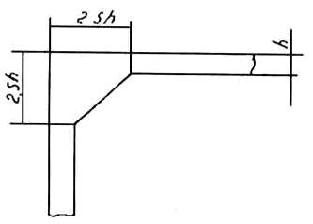

Hình 5
4.3.5. Đối với tầu có chiều cao mạn D lớn hơn 2 m phải bố trí sống dọc mạn. Mô đun chống uốn của tiết diện sống dọc mạn lấy bằng của sườn khỏe và không nhỏ hơn 2 lần mô đun chống uốn của tiết diện sườn thường tại vị trí đó.
4.4. Cơ cấu boong
4.4.1. Xà ngang boong phải được đặt tại mỗi mặt sườn (xà ngang boong cụt hoặc xà ngang boong liên tục). Mô đun chống uốn W, cm³, của tiết diện xà ngang boong không được nhỏ hơn trị số tính theo công thức sau :
W = k . a . h . l² (4.4.1)
Trong đó :
a–- Khoảng cách giữa các xà ngang boong, m, lấy bằng khoảng cách sườn.
l–- Nhịp của xà ngang boong tại vị trí tính toán, m, là khoảng cách giữa các sống dọc boong, giữa hai mạn hoặc giữa hai thành dọc miệng khoang hàng.
k–- Hệ số phụ thuộc vào cấp tầu.
(1) Đối với cấp SI, k = 3,6
(2) Đối với cấp SII, k = 3,0
h–- Chiều cao cột nước, m, tương đương cho tải trọng trên boong
(1) Đối với boong hở không chở hàng, h = 0,55
(2) Đối với boong kín không chở hàng, h = 0,40
(3) Đối với boong chở hàng lấy trị số cột nước tương đương bằng trọng lượng hàng hóa cộng thêm 0,50m.
Nếu trên xà ngang boong còn chịu tác dụng của cầu thang, cột chống và cột chống phần dưới boong không cùng vị trí thẳng đứng thì khi tính toán ngoài tải trọng đầu còn phải tính đến lực tập trung của cột chống.
4.4.2. Tại hai đầu miệng khoang máy, khoang hàng khi chiều dài miệng các khoang này lớn hơn 2 lần chiều cao mạn tầu thì phải bố trí sườn khỏe và xà ngang boong khỏe.
4.4.3. Mô đun chống uốn W, cm³, của tiết diện sống dọc boong không được nhỏ hơn trị số theo công thức sau :
W = 3,5h.b.l² + 7 (4.4.3)
Trong đó :
l–- Nhịp của sống dọc boong, m, lấy bằng khoảng cách giữa hai cột chống hoặc giữa hai vách ngang của các khoang không có cột chống. Trong hai giá trị đó lấy giá trị nào lớn hơn.
h–- Cột nước tải trọng tương đương, m, chọn như mục 4.4.1.
b–- Chiều rộng bình quân của phần mặt boong mà xà dọc boong đỡ (xem Hình 6).
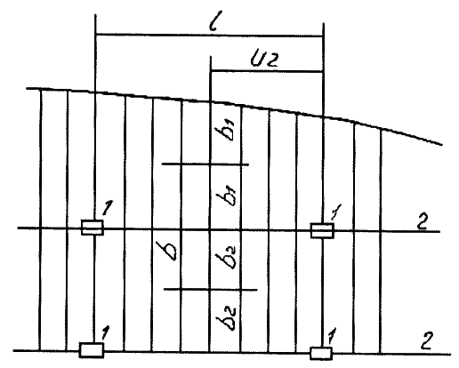
Hình 6
1–- Cột chống
2–- Sống dọc boong
4.4.4. Mô đun chống uốn của tiết diện xà ngang boong khỏe không được nhỏ hơn trị số tính theo công thức 4.4.3.
Trong đó :
l–- Nhịp xà ngang boong, m.
b–- Độ dài phần mặt boong mà xa ngang khỏe đó đỡ, m.
4.4.5. Tại chỗ giao nhau giữa xà dọc boong và vách ngang trên vách phải có nẹp gia cường và làm thành mã. Cốt thép của xà dọc boong không được đứt đoạn tại vách ngang.
4.4.6. Khoảng cách giữa các sống dọc boong cần lấy bằng khoảng cách sống dọc đáy. Sống dọc boong và sống dọc đáy nên bố trí từng cặp tương ứng trong cùng một mặt cắt dọc. Sống dọc boong phải bố trí liên tục suốt chiều dài boong. Trường hợp không thể liên tục, thì có thể bố trí lệch. Khi đó vị trí điểm lệch phải đặt vào vách ngang hoặc xà ngang boong khỏe có cột chống, đầu xà phải kéo dài ít nhất một khoảng sườn và phải có mã.
4.5. Cơ cấu tấm vỏ
4.5.1. Xác định kết cấu tấm vỏ, phải căn cứ vào các trị số đặc trưng sau :
M – Mô men tĩnh, cm³/m, của mặt cắt vật liệu theo hướng dọc của 1m chiều rộng tấm.
M’ – Mô men tĩnh, cm³/m, của mặt cắt vật liệu theo hướng ngang của 1m chiều rộng tấm.
F–- Diện tích mặt cắt, cm²/m, vật liệu thép thoe hướng dọc trong 1m chiều rộng tấm.
F’ Diện tích mặt cắt, cm²/m, vật liệu thép theo hướng ngang trong 1m chiều rộng tấm.
Căn cứ vào các trị số đặc trưng nêu trên để xác định lớp lưới thép, cốt thép và độ dày của vỏ. Đồng thời căn cứ vào M và F tra bảng được quy cách tấm vỏ, sau đó nghiệm lại theo M’ và F’ xem có phù hợp yêu cầu không. Số lớp lưới của tấm vỏ không ít hơn 3 lớp. Từ mép trên của tấm hông tầu trở xuống được tính toán theo tấm vỏ đáy.
4.5.2. Trị số M của tấm vỏ đáy trong phạm vi 0,4L giữa tầu được tính theo bảng 6 phụ lục thuộc vào (d + r) và s, xem (4.2.1).
nếu (d + r) > D, thì lấy thay cho d + r
Khi 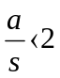 thì trị số mô men tĩnh theo đường dọc M₀ của tấm vỏ đáy được tính theo công thức sau :
M₀ = β.M + Δ.M (4.5.2)
Trong đó :
a–- Khoảng cách, mm, giữa các sống dọc.
M–- Trị số mô men tĩnh tính theo Bảng 6, phụ thuộc vào (d + r) và s.
β–- Hệ số điều chỉnh lấy theo Bảng 7, phụ thuộc vào tỷ số .
Δ.M- Trị số điều chỉnh giá trị mô men tĩnh tính theo Bảng 8 phụ thuộc vào M và .
Trị số M’ của tấm vỏ đáy trong phạm vi 0,4L giữa tầu được lấy theo bảng 9, phụ thuộc vào (d + r) và s. Khi (d + r) > D, thi lấy thay cho d + r.
4.5.3. Đố với tầu kéo, trị số M và M’ của tấm vỏ đáy trong phạm vi 0,4L giữa tầu phụ thuộc vào loại tầu được xác định như ở điều 4.5.2. rồi tăng thêm 20%.
4.5.4. Trị số F của tấm vỏ đáy trong phạm vi 0,4L giữa tầu phụ thuộc vào loại tầu, cấp tầu, chiều dài tầu và được lấy theo Bảng 10.
4.5.5. Các trị số M, M’ và r của tấm vỏ mạn tầu không được nhỏ hơn 75% trị số của tấm đáy trong phạm vi 0,4L giữa tầu.
4.5.6. Mặt khác F và F’ của mạn tầu không được nhỏ hơn trị số tính toán theo công thức trong Bảng 11. Đối với tầu cấp SI, trị số M và M’ của tấm mạn trong phạm vi 0,15L ở mũi tầu không được nhỏ hơn trị số của tấm vỏ đáy trong phạm vi 0,4L giữ tầu. Khi bố trí tấm lưới của tấm vỏ, có thể gia cường cục bộ bằng những cốt thép lớn hơn theo hướng dọc, khi diện tích F được tăng thêm một lượng ΔF. ΔF, cm³/m, được tính theo công thức dưới đây :
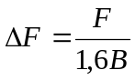 (4.5.6)
Trong đó :
F–- Tổng diện tích, cm², mặt cắt cốt thép gia cường thêm.
B–- Chiều rộng tầu, m.
4.5.7. Đối với những tầu hoạt động trong điều kiện dễ mắc cạn, đáy hay bị va chạm, phải tăng độ bền của tấm vỏ bằng cách bố trí thêm các cốt lưới ngang hoặc gia cường thêm các cốt thép có đường kính tương đối lớn ở xung quanh sống chính và hông tầu.
4.5.8. Đối với những tầu có đáy nghiêng hoặc tầu có mép đáy nâng cao tại mặt cắt ngang giữa, thì trị số diện tích F₁, cm²/m, của tấm vỏ đáy trong phạm vi 0,4L giữa tầu không được nhỏ hơn trị số tính theo công thức dưới đây :
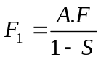 (4.5.7)
Trong đó :
F–- Trị số diện tích cm²/m, tra ở Bảng 10
A–- Hệ số điều chỉnh phụ thuộc vào a và b
(a và b là hệ số biểu thị độ nâng cao của mép đáy và mức nghiêng của mạn (xem Hình 7)
Hệ số A lấy trong Bảng 12.
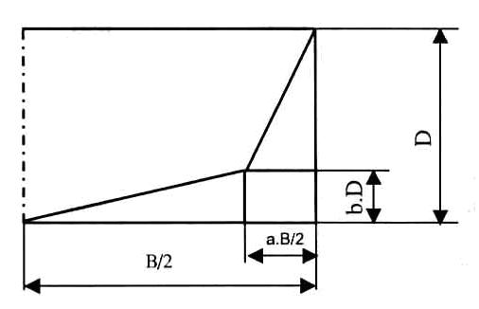
Hình 7
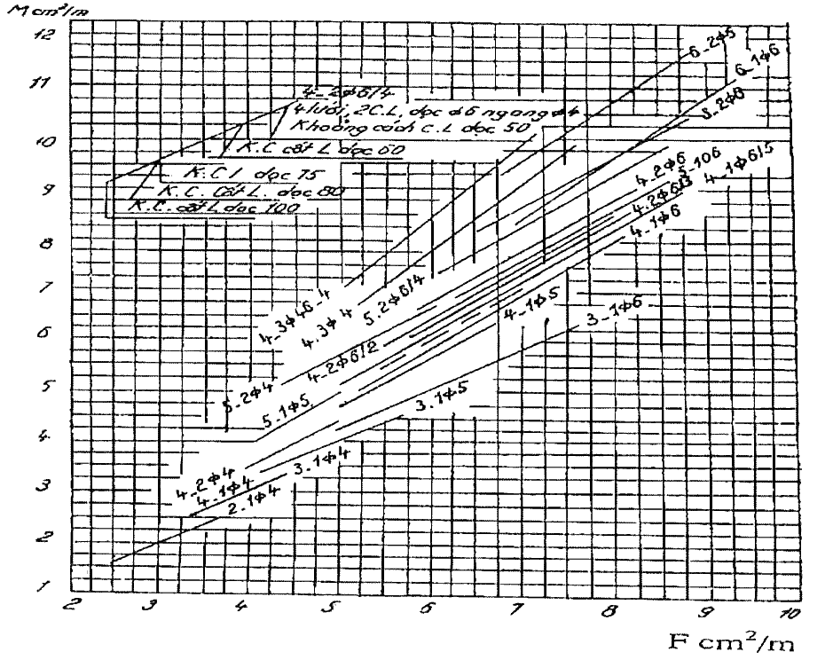
PHỤ LỤC 1
M VÀ F CỦA CÁC LOẠI TẤM XIMĂNG LƯỚI THÉP
Trị số M, cm³/m, của tấm vỏ đáy trong phạm vi giữa tầu
Bảng 6
d + r  (m) | Khoảng cách đà ngang (mm)
d + r  (m) | 550 | 600 | 650 | 700
0,8 | - | - | 1,75 | 2,15
0,9 | - | 1,60 | 2,25 | 2,65
1,0 | - | 1,95 | 2,50 | 3,15
1,1 | 1,60 | 2,20 | 2,85 | 3,55
1,2 | 1,95 | 2,55 | 3,55 | 4,30
1,3 | 2,20 | 2,90 | 3,55 | 4,30
1,4 | 2,45 | 3,20 | 3,90 | 4,65
1,5 | 2,70 | 3,50 | 4,20 | 5,05
1,6 | 2,95 | 3,80 | 4,55 | 5,40
1,7 | 3,20 | 4,05 | 4,85 | 5,75
1,8 | 3,45 | 4,50 | 5,15 | 6,05
1,9 | 3,70 | 4,55 | 5,50 | 6,40
2,0 | 3,95 | 4,85 | 5,80 | 6,75
2,1 | 4,10 | 5,10 | 6,05 | 7,05
2,2 | 4,40 | 5,40 | 6,35 | 7,35
2,3 | 4,65 | 5,65 | 6,65 | 7,65
2,4 | 4,90 | 5,85 | 6,90 | 7,90
2,5 | 5,10 | 6,15 | 7,15 | 8,15
2,6 | 5,30 | 6,35 | 7,40 | 8,45
2,7 | 5,50 | 6,60 | 7,65 | 8,70
2,8 | 5,70 | 6,65 | 7,90 | 8,95
2,9 | 5,95 | 7,05 | 8,15 | 9,15
3,0 | 6,15 | 7,25 | 8,35 | 9,40
3,1 | 6,35 | 7,45 | 8,60 | 9,60
3,2 | 6,55 | 7,70 | 8,80 | 9,80
3,3 | 6,65 | 7,90 | 9,00 | 10,00
3,4 | 6,95 | 8,05 | 9,20 | 10,25
Hệ số β điều chỉnh giá trị M của tấm vỏ đáy
Bảng 7
 | 1,0 | 1,1 | 1,2 | 1,3 | 1,4 | 1,5 | 1,6 | 1,7 | 1,8 | 1,9
β | 0,620 | 0,655 | 0,754 | 0,801 | 0,856 | 0,902 | 0,940 | 0,964 | 0,984 | 0,990
Trị số điều chỉnh M, cm³/m của tấm vỏ đáy
Bảng 8
Trị số M tra ở bảng 5 cm³/m
Trị số M tra ở bảng 5 cm³/m | 1,0 | 1,1 | 1,2 | 1,3 | 1,4 | 1,5 | 1,6 | 1,7 | 1,8 | 1,9
3,0 | - | - | - | - | - | - | - | - | - | -
3,5 | - | - | - | -0,20 | -0,15 | -0,10 | -0,90 | - | - | -
4,0 | - | 0,25 | -0,25 | -0,15 | -0,10 | -0,10 | -0,05 | - | - | -
4,5 | -0,25 | -0,25 | -0,20 | -0,15 | -0,10 | -0,05 | -0,05 | - | - | -
5,0 | -0,25 | -0,20 | -0,15 | -0,10 | -0,05 | - | - | - | - | -
5,5 | -0,20 | -0,15 | -0,10 | -0,10 | - | - | - | - | - | -
6,0 | -0,15 | -0,10 | -0,10 | -0,05 | - | - | - | - | - | -
6,5 | -0,10 | -0,10 | -0,05 | - | - | - | - | - | - | -
7,0 | -0,05 | -0,05 | - | - | 0,05 | 0,05 | 0,05 | - | - | -
7,5 | - | - | 0,05 | 0,05 | 0,05 | 0,05 | 0,05 | 0,05 | - | -
8,0 | 0,10 | 0,10 | 0,10 | 0,10 | 0,10 | 0,10 | 0,05 | 0,05 | - | -
8,5 | 0,20 | 0,20 | 0,20 | 0,15 | 0,15 | 0,15 | 0,10 | 0,05 | - | -
9,0 | 0,35 | 0,35 | 0,35 | 0,30 | 0,20 | 0,20 | 0,10 | 0,05 | - | -
9,5 | 0,45 | 0,45 | 0,45 | 0,40 | 0,30 | 0,25 | 0,15 | 0,10 | 0,05 | -
10 | 0,60 | 0,60 | 0,55 | 0,45 | 0,35 | 0,30 | 0,15 | 0,10 | 0,05 | -
Trị số M’, cm³/m, của tấm vỏ đáy trong phạm vi 0,42 giữa tầu
Bảng 9
d + r (m) | Khoảng cách đà ngang đáy (mm)
d + r (m) | 550 | 600 | 650 | 700
1,0 | - | - | - | 1,45
1,1 | - | - | - | 1,70
1,2 | - | - | 1,55 | 1,95
1,3 | - | - | 1,70 | 2,15
1,4 | - | 1,50 | 1,95 | 2,35
1,5 | - | 1,65 | 2,10 | 2,55
1,6 | - | 1,80 | 2,30 | 2,75
1,7 | 1,5 | 2,00 | 2,50 | 3,00
1,8 | 1,65 | 2,15 | 2,65 | 3,20
1,9 | 1,80 | 2,30 | 2,85 | 3,35
2,0 | 1,95 | 2,45 | 3,00 | 3,55
2,1 | 2,10 | 2,60 | 3,20 | 3,70
2,2 | 2,25 | 2,75 | 3,35 | 3,85
2,3 | 2,35 | 2,90 | 3,50 | 4,00
2,4 | 2,45 | 3,05 | 3,65 | 4,15
2,5 | 2,55 | 3,20 | 3,75 | 4,30
2,6 | 2,70 | 3,35 | 3,90 | 4,45
2,7 | 2,85 | 3,45 | 4,05 | 4,60
2,8 | 2,95 | 3,60 | 4,15 | 4,75
2,9 | 3,05 | 3,70 | 4,30 | 4,85
3,0 | 3,20 | 3,85 | 4,45 | 5,00
3,1 | 3,30 | 3,95 | 4,55 | 5,10
3,2 | 3,40 | 4,04 | 4,65 | 5,20
3,3 | 3,50 | 4,15 | 4,75 | 5,40
3,4 | 3,60 | 4,25 | 4,90 | 5,50
4.5.9. Đối với tầu khách, buồng máy đặt phía đuôi, nếu có yêu cầu chở hàng trên boong mũi thì phải tính sức bền tầu và phải gia cường tấm vỏ và boong.
4.5.10. Tấm vỏ đáy dưới bệ máy chính phải có quy cách như tấm vỏ đáy trong phạm vi 0,4 giữa tầu.
4.5.11. Tất cả các lỗ khoét trên tấm vỏ đều phải được lượn góc tròn. Nếu lỗ khoét làm đứt đoạn các cốt thép thì phải gia cường cục bộ.
4.6. Cơ cấu tấm boong
4.6.1. Diện tích mặt cắt của F của các thanh thép dàn boong ở mỗi bên miệng hầm lớn (hầm hàng, hầm máy) trng phạm vi 0,4L giữa tầu đựơc xác định theo Bảng 13.
Diện tích mặt cắt thực F’ của những cơ cấu thép chịu lực theo chiều dọc của dàn boong không được nhỏ hơn trị số F xác định trong Bảng 13. Nếu F’ < F thì phải gia cường bằng xà dọc mép mạn. Giá trị F’ được tính như sau : F’ = F₁ + F₂ + F₃.
Trong đó : F₁ = f.B₁
F₁ - Tổng diện tích, cm². mặt cắt cốt thép nằm dọc trong tấm ximăng lưới thép.
f - Diện tích mặt cắt các cốt thép dọc trên một đơn vị chiều rộng boong, cm²/m, (xem Bảng Phụ lục 1).
B₁ - Nửa chiều rộng, m, còn lại của boong (trừ miệng hầm hàng, lỗ khoét).
F₂ = F₀/1,6
F₀ - Tổng diện tích, cm², mặt cắt của :
+ Xà dọc thép chạy suốt (tính cả thép quầy miệng hầm hàng phần từ mặt boong trở xuống).
+ Các cốt thép boong.
+ Xà dọc mép mạn.
+ Cốt thép dọc bảo vệ mạn được liên kết với xà dọc mép mạn.
F₃ = F’₀/3,2
F’₀ - Tổng diện tích mặt cắt, cm², của :
+ Con trạch làm bằng thép.
+ Thép quầy miệng hầm hàng làm bằng thép hoặc cốt thép trong kết cấu miệng hầm hàng bằng ximăng lưới thép (những hầm nằm ở khu vực giữa tầu có chiều dài miệng lớn hơn 0,4L).
6.4.2. Đối với sà lan chở hàng trên boong lửng, có chiều cao boong D₀ (D₀ – đo tại vị trí mặt cắt dọc giữa từ mép trên của tấm đáy đến mép dưới của tấm boong), thấp hơn chiều cao mạn D của tầu thì diện tích mặt cắt của cơ cấu thép mỗi bên boong trong phạm vi 0,4L giữa tầu, được tra ở Bảng 13. Khi đó :
- Nếu D₀/ D ≤ 0,60 thì trị số tra được trong bảng không phải tính toán thêm.
- Nếu D₀/ D > 0,60 thì trị số tra được trong bảng phải nhân với hệ số điều chỉnh bằng 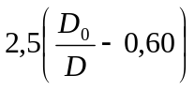.
4.6.3. Sà lan chở hàng trên boong, kể cả sà lan tự hành trị số F của các tấm boong trọng phạm vi 0,4L giữa sà lan, không được nhỏ hơn trị số F của tấm đáy trong cùng phạm vi.
Khi có các cốt thép gia cường, chạy suốt boong thì trị số liên kết mặt cắt thực tế của dàn boong sẽ là : F + ΔF, ΔF được tính như sau :
ΔF = F₀/ 1,6B
Trong đó :
F₀ - Tổng tiết diện mặt cắt, cm², của các loại cốt gia cường chạy suốt.
B - Chiều rộng, m, của tầu.
4.6.4. Trị số M và M’ của tấm boong không được nhỏ hơn trị số tra trong Bảng 5 và Bảng 6.
Lưu ý : Khi tra bảng phải thay giá trị (d + r) bằng giá trị h.
h là chiều cao cột nước tải trọng tương đương (xem 4.4.1)
Trị số F, cm²/m, của tấm đáy trong khoảng 0,4L giữa tầu
Bảng 10
Chiều dài tầu L | Sà lan chở hàng trên boong, sà lan nử chở hàng (bao gồm sà lan có miệng khoang) |  | Tầu hàng có miệng khoang |  | Tầu khách |  | Tầu kéo
m | SI | SII | SI | SII | SI | SII | SI | SII
20 | 2,94 | 2,00 | 3,02 | 2,42 | 2,58 | 1,93 | 3,53 | 2,65
25 | 4,59 | 3,44 | 4,71 | 3,77 | 4,04 | 3,02 | 5,22 | 4,14
30 | 6,60 | 4,59 | 6,78 | 5,43 | 5,10 | 4,35 | 7,55 | 5,96
35 | 8,98 | 6,75 | 9,22 | 7,35 | 7,91 | 5,92 | 10,22 | 8,12
40 | 11,70 | 8,80 | 12,20 | 9,65 | 10,34 | 7,73 | - | -
Chú thích :
1. Nếu chiều chìm d < 0,8 B, thì trị số F tăng lên hoặc giảm theo nội suy.
2. Nếu hệ số béo thể tích của tầu khách và tầu kéo không bằng 0,60 và của các tầu khác không bằng 0,80 thì trị số F tăng lên hoặc giảm theo nội suy.
3. Tầu cấp SI có L < 25m và tầu cấp III có L < 20m thì có thể không cần để ý tới trị số F.
4. Tầu khách bao gồm : tầu phục vụ, phà, tầu khách hàng, sà lan khách kết cấu theo hình thức chở hàng trên boong hoặc có miệng khoang.
Trị số F và F’, cm²/m, của tấm vỏ mạn tầu
Bảng 11
Vùng hoạt động | Sà lan chở hàng trên boong, sà lan nửa chở hàng bao gồm cả sà lan tự hành | Tầu có miệng khoang, sà lan có miệng khoang | Tầu khách, tầu kéo
SI | 0,0210 L.B | 0,0233 L.B | 0,0272 L.B
SII | 0,0163 L.B | 0,0187L.B | 0,0204 L.B
Chú thích :
1. L - Chiều dài tầu, m.
2. B - Chiều rộng tầu, m.
3. Nếu chiều chìm d < 0,8 D, thì trị số trong bảng tăng hoặc giảm theo nội suy.
Hệ số điều chỉnh A
Bảng 12
b |  | 0,05 | 0,10 | 0,20 | 0,30 | 0,40 | 0,50
A | α = 2 | 1,11 | 1,25 | 1,50 | 1,20 | 2,19 | 2,62
A | α = 3 | 1,10 | 1,46 | 1,46 | 1,78 | 2,16 | 2,61
A | α = 4 | 1,09 | 1,44 | 1,44 | 1,74 | 2,12 | 2,59
A | α = 5 | 1,09 | 1,43 | 1,43 | 1,75 | 2,11 | 2,57
Chú thích :
1. B - Chiều rộng tầu, m
2. D - Chiều cao mạn, m.
3. b - hệ số biểu thị độ nâng cao của mép đáy (xem 4.5.8)
4. 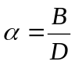
4.6.5. Trị số F của tấm boong ở giữa các miệng hầm và tấm boong trong phạm vi 0,25L ở giữa mũi và đuôi tầu lấy bằng 80% trị số F của tấm boong trong phạm vi 0,4L giữa tầu tính theo mục 4.6.1.
Diện tích tiết diện F các cơ cấu thép boong của một nửa mặt boong trong phạm vi 0,4L giữa tầu cm²/m.
Diện tích tiết diện F các cơ cấu thép boong của một nửa mặt boong trong phạm vi 0,4L giữa tầu cm²/m

Bảng 13
Chiều dài tầu | Tầu và sà lan có miệng hầm |  | Tầu khách |  | Sà lan nửa chở hàng trên boong |  | Tầu kéo
L(m) | SI | SII | SI | SII | SI | SII | SI | SII
15 | 1,04B | 0,82B | 1,10B | 0,82B | 0,71B | 0,52 | 0,27B | 0,90B
20 | 1,81B | 1,45B | 1,95B | 1,46B | 1,27B | 0,92B | 2,12B | 1,59B
25 | 2,83B | 2,26B | 3,05B | 2,28B | 1,99B | 1,44B | 3,31B | 2,48B
30 | 4,06B | 3,26B | 4,39B | 3,29B | 2,86B | 2,08B | 4,76B | 3,76B
35 | 5,54B | 4,43B | 5,98B | 4,47B | 3,89B | 2,83B | 6,49B | 4,78B
40 | 7,20B | 5,79B | 7,82B | 5,80B | 5,08B | 3,70B | - | -
Chú thích :
1. Chiều rộng tầu, m.
2. Nếu chiều chìm d < 0,80 D thì trị số trong bảng tăng, giảm theo nội suy.
3. Tầu khách bao gồm : tầu phục vụ, phà, tầu khách hàng, sà lan khách có kết cấu theo hình thức chở hàng trên boong hoặc có miệng khoang.
4.6.6. Đối với tầu đáy nghiêng và tầu có mép đáy nâng cao ở giữa tầu, khi xác định trị số tiết diện thép ở mỗi bên miệng hầm lớn của khung dàn boong trong phạm vi 0,4L giữa tầu, phải nhân với hệ số điều chỉnh A’ tra trong bảng 14.
Hệ số điều chỉnh A’
Bảng 14

b |  | 0,50 | 0,10 | 0,20 | 0,30 | 0,40 | 0,05
A’ | α = 2 | 1,01 | 1,02 | 1,03 | 1,02 | 1,00 | 1,00
A’ | α = 3 | 1,02 | 1,03 | 1,06 | 1,07 | 1,06 | 1,03
A’ | α = 4 | 1,02 | 1,04 | 1,09 | 1,09 | 1,09 | 1,08
A’ | α = 5 | 1,02 | 1,04 | 1,10 | 1,10 | 1,12 | 1,10
Chú thích :
b - Hệ số biểu thị độ nâng cao của mép đáy (xem 4.5.8)
B – Chiều rộng tầu, m, D - chiều cao mạn, m.
4.6.7. Quy cách của quầy miệng hầm phải phù hợp với quy định của quy phạm phân cấp và đóng tầu sông TCVN 5081 : 2001, quầy miệng hầm tầu ximăng lưới thép có thể làm bằng thép hoặc ximăng lưới thép.
Đối với những miệng hầm có chiều dài miệng lớn hơn hai lần chiều cao mạn D của tầu, nếu làm quầy miệng hầm bằng thép thì mép trên của miệng phải được gia cường bằng thép bán nguyệt hoặc các dạng kết cấu khác.
Nếu làm quầy miệng hầm hàng bằng ximăng lưới thép, thì các cốt thép trong tâm thành từ mặt boong trở lên phải bố trí gần mép trên của tấm quầy. Chiều dày của tấm thành miệng quầy hầm không được nhỏ hơn chiều dầy tấm boong.
Tổng diện tích mặt cắt của các cốt thép tấm thành từ mặt boong trở lên không được nhỏ hơn trị số tính theo công thức dưới đây :
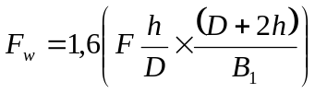 (4.6.7)
Trong đó :
F - Diện tích mặt cắt cốt thép dàn boong mỗi bên miệng hầm, cm²/m, tra theo Bảng 13.
h - Chiều cao quầy miệng hầm phần từ mặt boong trở lên, m.
D - Chiều cao mạn, m.
B₁ - Nửa chiều rộng còn lại của boong, m.
Trường hợp mép trên của tấm quầy có lắp thêm một đai thép được liên kết chắc chắn với tấm quầy, thì diện tích tiết diện mặt cắt F_{w} của tấm quầy phải tính thêm tiết diện của đai thép.
4.6.8. Các cốt thép mạn chạy suốt tấm quầy miệng hầm bằng thép, con chạch bằng thép, phải được liên kết giữa tấm ximăng với chúng. Những chỗ liên kết giữa boong với thượng tầng và các phòng ở trên boong phải gia cường cục bộ.
4.6.9. Tất cả các góc của các lỗ khoét trên boong đều phải tạo thành góc lượn, bán kính góc lượn không nhỏ hơn 1/15 chiều rộng miệng khoét. Tại góc các miệng hầm và xung quanh các lỗ khoét phải gia cường cục bộ và lưới thép.
4.7. Cơ cấu vách
4.7.1. Tất cả các tầu phải có vách kín nước tạo thành hầm nhọn ở phía mũi và phía đuôi tầu. Khoảng cách từ mép mũi đến vách kín nước của hầm mũi đo tại đường nước tải trọng không được nhỏ hơn 0,05L.
4.7.2. Khoảng cách lớn nhất giữa các vách ngang không lớn hơn 6 lần chiều cao mạn D của tầu. Đối với tầu chở chất lỏng không được lớn hơn 5 lần. Trường hợp không thỏa mãn yêu cầu này thì phải bố trí sườn khỏe và xà ngang khỏe theo yêu cầu của mục 4.3.5 và 4.4.2. Khoảng cách giữa các khung sườn khỏe không lớn hơn 4 lần khoảng sườn.
4.7.3. Tầu chở hàng chất lỏng phải có vách dọc, khi chiều rộng tầu lớn hơn 10m phải có hai vách dọc.
4.7.4. Các nẹp của vách thường được bố trí theo chiều thẳng đứng, khoảng cách giữa các nẹp không quá 1m. Đối với vách hầm chất lỏng, khoảng cách giữa các nẹp không quá 0,8m.
Tại các vị trí giao nhau giữa vách ngang và xà dọc boong, giữa vách dọc và xà ngang boong phải bố trí nẹp vách.
4.7.5. Mô đun chống uốn W, cm³ của tiết diện nẹp vách không được nhỏ hơn trị số tính toán theo công thức dưới đây :
Đối với nẹp vách hầm không chứa chất lỏng :
w = k . s . l³ (4.7.5a)
Đối với nẹp vách hầm chứa chất lỏng :
w = k . s. l² (l + 1) (4.7.5b)
Trong đó :
s - Khoảng cách giữa các nẹp vách, m.
l - Chiều dài của nẹp, kể cả mã, m.
k - Hệ số phụ thuộc vào kết cấu và công dụng của vách (tra Bảng 15).
Hệ số k

Bảng 15
Phương pháp kết cấu đầu nẹp | Vách nhọn hầm mũi và vách của tầu khách cấp SI | Vách hầm chứa chất lỏng | Vách các hầm hàng
Một đầu có mã | 2,20 | 2,20 | 1,20
Hai đầu có mã | 1,85 | 1,85 | 1,00
Hai đầu không có mã | 2,40 | 2,40 | 1,50
4.7.6. Các nẹp vách tại xà dọc boong nên có tiết diện phù hợp với yêu cầu làm cột chống (xem 4.8.2). Tại các vị trí đối diện thẳng hàng giữa các sống dọc và xà dọc boong phải bố trí nẹp vách. Hai đầu nẹp phải có mã.
4.7.7. Trị số M của tấm vách hầm mũi, hầm tầu khách cấp SI, hầm chứa chất lỏng và những tấm vách khác phải phù hợp với chỉ dẫn ở các bảng từ 16 đến 18. Trị số M quan hệ đến khoảng cách giữa các nẹp vách và chiều cao của vách H₀. Chiều cao H₀ đo ở vị trí đường trung tâm các vách từ mép trên tấm đáy đến mép dưới tấm boong. Nếu vách có khung cứng gia cường xung quanh thì chiều cao vách có thể trừ đi chiều cao mới gia cường ở đáy và boong.
4.7.8. Khi tấm vách chỉ có một lớp cốt lưới, thì cốt lưới nên bố trí nằm ngang. Khi tấm vách có hai lớp cốt lưới, thì bố trí một lớp ngang, một lớp dọc. Khoảng cách giữa các cốt lưới của lớp ngang dầy hơn lớp dọc.
4.7.9. Đối với tấm của vách kín nước hầm nhọn mũi, nhọn đuôi, hầm chứa chất lỏng, thì số lớp lưới phía trong hầm phải nhiều hơn phía ngoài hầm. Các mép vách nên bố trí ngoài hầm. Nếu vách hầm mà cả hai phía đều chứa chất lỏng hoặc hàng (khách), thì phải làm tấm vách kép.
4.7.10. Các vách (trừ vách hầm chứa chất lỏng) có chiều cao H₀ < 1, ta có thể bỏ nẹp vách. Nếu tấm vách có một lớp cốt lưới, thì cốt lưới phải bố trí thẳng đứng. Nếu tấm vách có hai lớp cốt lưới, thì khoảng cách giữa các cốt lưới của lớp đứng phải dày hơn lớp ngang.
4.7.11. Đường ống, dây điện, cáp và các thiết bị qua vách kín nước phải đảm bảo kín nước cho vách.
Trị số M, cm³/m, của tấm vách hầm mũi (hầm không dùng để chứa nước) và của tấm vách tầu khách SI

Bảng 16
Chiều cao vách hầm H₀ (m) | Khoảng cách của nẹp vách (mm)
Chiều cao vách hầm H₀ (m) | 600 | 700 | 800 | 900 | 1000
1,1 |  |  | 1,95 | 2,70 | 3,40
1,2 |  | 1,75 | 2,50 | 3,30 | 3,55
1,4 |  | 2,20 | 3,00 | 3,80 | 4,50
1,6 | 1,70 | 2,55 | 3,45 | 4,25 | 5,00
1,8 | 2,05 | 3,00 | 4,20 | 4,65 | 5,50
2,0 | 2,35 | 3,35 | 4,55 | 5,20 | 5,95
2,2 | 2,65 | 3,65 | 4,90 | 5,45 | 6,35
2,4 | 2,90 | 3,95 | 5,20 | 5,85 | 6,75
2,6 | 3,15 | 4,20 | 5,45 | 6,15 | 7,15
2,8 | 3,40 | 4,45 | 5,75 | 6,50 | 7,55
3,0 | 3,65 | 4,70 | 6,05 | 6,80 | 7,90
3,2 | 3,85 | 4,95 | 6,30 | 7,15 | 8,25
3,4 | 4,05 | 5,20 |  | 7,45 | 8,65
Chú thích :
Nếu hầm mũi nhọn dùng để chứa nước, thì phải tuân thủ các yêu cầu của vách hầm chứa chất lỏng (xem Bảng 16).
Trị số M của tấm vách hầm chứa chất lỏng

Bảng 17
Chiều cao vách hầm H₀ (m) | Khoảng cách của nẹp vách, mm
Chiều cao vách hầm H₀ (m) | 600 | 700 | 800
0,6 |  |  | 2,10
0,8 |  | 2,75 | 3,55
1,1 | 2,45 | 3,50 | 4,60
1,2 | 2,80 | 4,10 | 5,45
1,4 | 3,15 | 4,55 | 6,05
1,6 | 3,50 | 5,00 | 6,60
1,8 | 3,80 | 5,40 | 7,05
2,0 | 4,10 | 5,80 | 7,50
2,2 | 4,45 | 6,20 | 7,90
2,4 | 4,80 | 6,60 | 8,50
2,6 | 5,10 | 6,95 | 8,70
2,8 | 5,40 | 7,30 | 9,05
3,0 | 5,70 | 7,65 | 9,40
3,2 | 6,00 | 7,95 | 9,70
3,4 | 6,30 | 8,25 | 10,00
Trị số M của tấm vách các hầm khác (cm³/m)

Bảng 18
Chiều cao vách hầm H₀ (m) | Khoảng cách của nẹp vách (mm)
Chiều cao vách hầm H₀ (m) | 600 | 700 | 800 | 900 | 1000 | 1100 | 1200
1,2 | - | - | - | - | - | 1,95 | 2,30
1,4 | - | - | - | 1,55 | 2,10 | 2,60 | 3,05
1,6 | - | - | - | 2,05 | 2,60 | 3,15 | 3,65
1,8 | - | - | 1,65 | 2,35 | 3,00 | 3,60 | 4,10
2,0 | - | - | 1,95 | 2,70 | 3,40 | 4,00 | -
2,2 | - | 1,50 | 2,25 | 3,00 | 3,70 | - | -
2,4 | - | 1,75 | 2,50 | 3,30 | 3,95 | - | -
2,6 | - | 2,00 | 2,75 | 3,50 | 4,25 | - | -
2,8 | - | 2,20 | 2,00 | 3,80 | 4,50 | - | -
3,0 | 1,50 | 2,40 | 3,25 | 4,00 | 4,75 | - | -
3,2 | 1,70 | 2,55 | 3,45 | 4,25 | 5,00 | - | -
3,4 | 1,90 | 2,80 | 3,65 | 4,45 | 5,25 | - | -
Trị số M của vách không có nẹp vách (cm³/m)

Bảng 19
Chiều cao vách hầm H₀ (m) | Vách hầm mũi | Vách hầm mũi
1,10 | 5,45 | 3,00
1,05 | 5,05 | 2,70
1,00 | 4,70 | 2,40
0,95 | 4,20 | 2,00
0,90 | 3,85 | 1,50
0,85 | 3,10 | -
0,80 | 2,45 | -
4.8. Cơ cấu của cột chống và giá đỡ
4.8.1. Cột chống nên đặt tại các vị trí giao nhau của sống dọc boong, sống dọc đáy với các cơ cấu ngang. Cột chống của tầng trên và cột chống của tầng dưới nên bố trí trên cùng đường thẳng đứng. Đầu cột chống ít nhất phải có hai mã liên kết.
4.8.2. Diện tích mặt cắt ngang của cột chống không được nhỏ hơn trị số tính toàn ở Bảng 20

Bảng 20
1/b | 14 | 16 | 18 | 20 | 22 | 24 | 26 | 28
1/r₀ | 50 | 55 | 62 | 69 | 76 | 83 | 90 | 97
P/F | 0,32 | 0,282 | 0,256 | 0,244 | 0,214 | 0,198 | 0,182 | 0,170
1/b | 30 | 32 | 34 | 36 | 38 | 40 | 42 | 44
1/r₀ | 104 | 110 | 117 | 124 | 131 | 137 | 144 | 150
P/F | 0,16 | 0,153 | 0,128 | 0,128 | 0,118 | 0,112 | 0,103 | 0,090
Chú thích :
F - Diện tích tiết diện của cột chống, cm²
l - Chiều dài cột chống (bao gồm cả phần mã), m
b - Cạnh ngắn của tiết diện cột chống hình chữ nhật, cm
r₀ – Bán kính tiết diện cột chống, cm
p - Tải trọng tính toán, tấn. Tính theo công thức p = p₀ + s . b . h
p₀ - Tải trọng của cột chống ở tầng boong trên tấm. Nếu cột chống của tầng trên không cùng đường thẳng với cột chống tầng dưới thì tải trọng p₀ được phân bố như (Hình 8) cho các cột chống tầng dưới.
Khi đó : 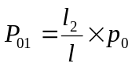 (4.8.2a)
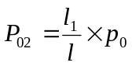 (4.8.2b)
s - Khoảng cách trung đoạn các cột chống kế tiếp nhau theo chiều dọc tầu, m (Hình 9)
h - Cột nước tương đương của tải trọng trên boong, (xem 4.4.1). Nếu nẹp vách thay cho cột chống thì diện tích tiết diện của cột chống lấy bằng diện tích tiết diện của nẹp vách cộng thêm giá trị bằng 12 h₁³ (h₁ : chiều dài của thanh nẹp).
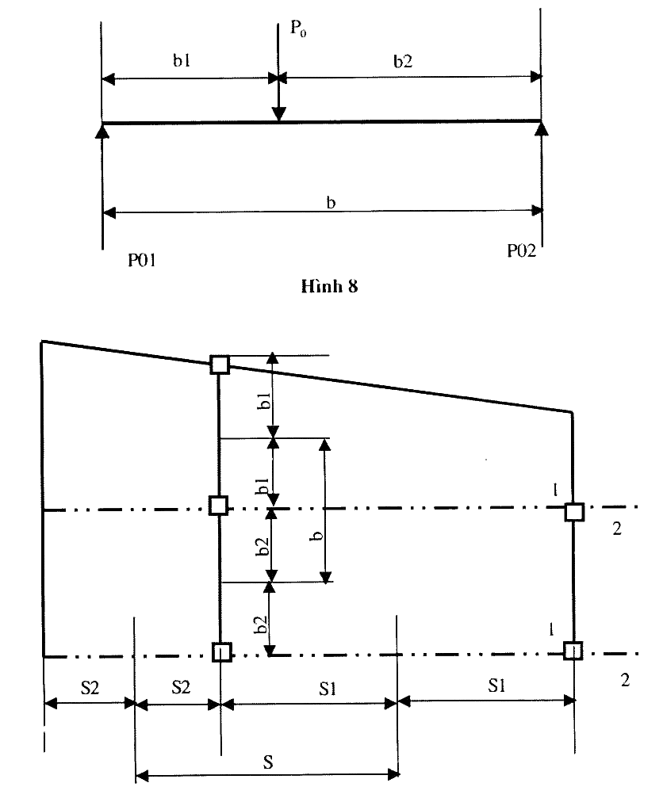
Hình 9
1 - Cột chống; 2 - Sống dọc boong
4.8.3. Cột chống thường làm bằng bê-tông cốt thép, có tiết diện hình chữ nhật. Số cốt chịu lực không ít hơn hai thanh. Đường kính của cốt chịu lực không được nhỏ hơn 8 mm. Kết cấu cốt thép phải phù hợp với yêu cầu của Chương 3.
4.8.4. Đối với sà lan chở hàng trên boong và chở hàng trên boong lửng phải bố trí giá sống dọc hoặc giá khung dọc. Khoảng cách giữa giá khung dọc (hoặc giá sống dọc) với vách dọc hoặc mạn tầu không được lớn hơn 5m. Giá sống dọc được tạo bởi xà dọc boong (phía trên) liên kết với nhau bằng các cột chống và các thanh thép giằng xiên. Góc kẹp giữa các thanh thép giằng xiên nên tạo thành góc 45⁰.
Diện tích tiết diện của các thanh giằng xiên không nhỏ hơn một nửa trị số diện tích tiết diện của cột chống.
Những thanh giằng xiên bằng ximăng lưới thép phải có cốt chịu lực không ít hơn 2, đường kính không được nhỏ hơn 8 mm. Cốt chịu lực của thanh giằng phải liên kết chặt với cốt chịu lực của các bộ phận liên kết. Nếu cột chống được bố trí tại mỗi khoảng sườn, hoặc cách một khoảng sườn thì không cần thanh giằng.
4.9. Cơ cấu sống mũi, sống đuôi, sống dọc ngoài và các tiếp điểm trong kết cấu thân tầu.
4.9.1 Sống mũi, sống đuôi của tầu ximăng lưới thép được chế tạo bằng thép hoặc ximăng lưới thép. Nếu sống mũi, sống đuôi bằng thép thì phải phù hợp với những yêu cầu của Quy phạm phân cấp và đóng tầu sông TCVN 5801 : 2001. Sống mũi, sống đuôi bằng ximăng lưới thép phải đảm bảo độ bền tương đương với sống mũi, sống đuôi bằng thép.
Sống mũi hoặc cốt thép trong sống mũi phải được liên kết chắc chắn với sống dọc boong, sống chính và sống dọc ngoài (nếu có). Chỗ liên kết giữa sống đuôi với tấm vỏ và nắp hầm nên sử dụng tấm thép, phải hàn các móc để liên kết chắc chắn với các cốt thép và lưới.
4.9.2. Sống dọc ngoài :
Khi có sống dọc ngoài, thì sống dọc ngoài phải đủ độ bền và phải được liên kết chắc chắn với sống chính và tấm vỏ đáy.
4.9.3. Các tiếp điểm trong kết cấu thân tầu và chỗ lắp đặt các thiết bị, linh kiện, phải đảm bảo sức bền cục bộ và kín nước theo yêu cầu của Chương 3 của Quy phạm này.
Phụ lục 1 - Đặc trưng của tấm xi măng lưới thép

Số lớp  lưới thép | Đường kính cốt lưới, mm | Khoảng cách giữa các cốt lưới, mm | Độ dầy danh nghĩa h, mm | Khối lượng vật liệu của thép tấm kg/m² | Khối lượng của 1m² tấm kg/m² | Khối lượng thép chiếm kg/m³ | Mặt cắt vật liệu thép theo hướng dọc f cm²/m | Mặt cắt vật liệu thép thep hướng ngang f cm²/m | Mô men tĩnh của mặt cắt vật liệu thép theo hướng dọc M cm³/m | Mô men tĩnh của mặt cắt vật liệu thép theo hướng ngang M cm³/m | Hàm lượng cốt thép theo hướng dọc µ % | Hàm lượng cốt thép theo hướng ngang µ % | Ký hiệu của tấm
1 | 2 | 3 | 4 | 5 | 6 | 7 | 8 | 9 | 10 | 11 | 12 | 13 | 14
2 lớp lưới 1 lớp cốt lưới | 4 | 50  60  75  80  100 | 14  14  14  14  14 | 3,97  3,65  3,32  3,23  2,99 | 33,7  33,4  33,2  33,1  33,0 | 284  261  237  231  214 | 3,78  3,36  2,94  2,84  2,53 | 1,27  1,27  1,27  1,27  1,27 | 2,65  2,35  2,06  1,98  1,77 | 0,89  0,89  0,89  0,89  0,89 | 2,70  2,40  2,10  2,03  1,81 | 0,91  0,91  0,91  0,91  0,91 | 2-0Ф4-5  2-1Ф4-60  2-1Ф4-75  2-1Ф4-80  2-1Ф4-100
2 lớp lưới 1 lớp cốt lưới | 5 | 50  60  75  80  100 | 15  15  15  15  15 | 5,08  4,55  4,05  3,63  3,54 | 36,7  36,3  35,9  35,8  35,5 | 339  303  270  262  236 | 5,20  4,54  3,89  3,72  3,23 | 1,27  1,27  1,27  1,27  1,27 | 3,89  3,40  2,92  2,79  2,42 | 0,95  0,95  0,95  0,95  0,95 | 3,47  3,03  2,59  2,48  2,15 | 0,85  0,85  0,85  0,85  0,85 | 2-1Ф5-50  2-1Ф5-60  2-1Ф5-75  2-1Ф5-80  2-1Ф5-100
2 lớp lưới 1 lớp cốt lưới | 6 | 50  60  70  80 | 16  16  16  16 | 6,44  5,70  4,96  4,78 | 39,8  39,3  38,8  38,6 | 402  356  310  299 | 6,92  5,98  5,04  4,80 | 1,27  1,27  1,27  1,27 | 5,54  4,78  4,03  3,84 | 1,02  1,02  1,02  1,02 | 4,32  3,74  3,15  3,00 | 0,79  0,79  0,79  0,79 | 2-1Ф6-50  2-1Ф6-60  2-1Ф6-75  2-1Ф6-100
3 lớp lưới 1 lớp cốt lưới | 4 | 50  60  75  80  100 | 16  16  16  16  16 | 4,97  4,65  4,32  4,23  3,99 | 38,8  38,5  38,3  38,2  38,1 | 311  291  270  264  249 | 4,42  4,00  3,58  3,48  3,17 | 1,91  1,91  1,91  1,91  1,91 | 3,41  3,11  2,82  2,75  2,53 | 1,65  1,65  1,65  1,65  1,65 | 2,76  2,50  2,24  2,18  2,90 | 1,19  1,19  1,19  1,19  1,19 | 3-1Ф4-50  3-1Ф4-60  3-1Ф4-75  3-1Ф4-80  3-1Ф4-100
3 lớp lưới 1 lớp cốt lưới | 5 | 50  60  75  80  100 | 17  17  17  17  17 | 6,08  5,57  5,05  4,93  4,54 | 41,8  41,4  41,0  40,9  40,7 | 358  328  297  290  267 | 5,84  5,18  4,53  4,36  3,87 | 1,91  1,91  1,91  1,91  1,91 | 4,72  4,22  3,74  3,62  3,25 | 1,76  1,78  1,78  1,78  1,78 | 3,44  3,05  2,66  2,56  2,20 | 1,12  1,12  1,12  1,12  1,12 | 3-1Ф5-50  3-1Ф5-60  3-1Ф5-75  3-1Ф5-80  3-1Ф5-100
3 lớp lưới 1 lớp cốt lưới | 6 | 50  60  75  80  100 | 18  18  18  18  18 | 7,44  6,70  5,96  5,78  5,22 | 45,0  44,4  43,9  43,8  43,4 | 413  372  321  321  290 | 7,56  6,68  5,69  5,44  4,74 | 1,91  1,91  1,91  1,91  1,91 | 6,42  5,67  4,92  4,73  4,17 | 1,90  1,90  1,90  1,90  1,90 | 4,20  3,68  3,16  3,02  2,63 | 1,06  1,06  1,06  1,06  1,06 | 3-1Ф6-50  3-1Ф6-60  3-1Ф6-75  3-1Ф6-80  3-1Ф6-100
4 lớp lưới 1 lớp cốt lưới | 4 | 50  60  75  80  100 | 18  18  18  18  18 | 5,97  5,65  5,32  5,25  4,99 | 43,9  43,7  43,4  43,4  43,3 | 332  314  296  290  277 | 5,05  4,63  4,21  4,11  3,80 | 2,54  4,54  4,54  2,54  2,54 | 4,55  4,17  3,97  3,70  3,42 | 2,29  2,29  2,29  2,29  2,29 | 2,80  2,57  2,34  2,88  2,11 | 1,41  1,41  1,41  1,41  1,41 | 4-1Ф4-50  4-1Ф4-60  4-1Ф4-75  4-1Ф4-80  4-1Ф4-100
4 lớp lưới 1 lớp cốt lưới | 5 | 50  60  75  80  100 | 19  19  19  19  19 | 7,08  6,57  6,05  5,95  5,54 | 46,9  46,5  46,2  46,1  45,8 | 373  345  319  313  292 | 6,47  5,81  5,16  4,99  4,50 | 2,54  2,54  2,54  2,54  2,54 | 6,14  5,51  4,90  4,75  4,28 | 2,41  2,41  2,41  2,41  2,41 | 3,41  3,06  2,71  2,63  2,37 | 1,34  1,34  1,34  1,34  1,34 | 4-1Ф5-50  4-1Ф5-60  4-1Ф5-75  4-1Ф5-80  4-1Ф5-100
4 lớp lưới 1 lớp cốt lưới | 6 | 50  60  75  80  100 | 20  20  20  20  20 | 8,44  7,07  6,96  6,76  6,76 | 50,1  49,5  49,0  49,9  48,5 | 422  385  384  339  311 | 8,19  7,25  6,31  6,07  5,37 | 2,54  2,54  2,54  2,54  2,54 | 8,19  7,25  6,31  6,07  5,37 | 2,54  2,54  2,54  2,54  2,54 | 4,10  3,63  3,16  3,04  2,69 | 1,27  1,27  1,27  1,27  1,27 | 4-1Ф6-50  4-1Ф6-60  4-1Ф6-75  4-1Ф6-80  4-1Ф6-100
4 lớp lưới 1 lớp cốt lưới | 6,5 | 50  60  75  80  100 | 20,5  20,5  20,5  20,5  20,5 | 9,22  8,35  7,48  7,26  6,61 | 51,7  51,1  50,5  50,3  49,9 | 450  407  365  354  322 | 9,18  8,08  6,97  6,57  5,86 | 2,54  2,54  2,54  2,54  2,54 | 9,41  8,53  7,30  7,11  6,00 | 2,60  2,60  2,60  2,60  2,60 | 4,48  4,06  3,47  3,39  2,86 | 1,24  1,24  1,24  1,24  1,24 | 4-1Ф6,5-50  4-1Ф6,5-60  4-1Ф6,5-75  4-1Ф6,5-80  4-1Ф6,5-100
5 lớp lưới 1 lớp cốt lưới | 4 | 50  60  75  80  100 | 20  20  20  20  20 | 6.97  6.65  6.32  6.32  5.99 | 48.0  47.8  47.6  47.5  47.3 | 349  333  316  312  300 | 5.69  5.27  4.85  4.75  4.44 | 3.18  3.18  3.18  3.18  3.18 | 5.57  5.19  4.81  4.71  4.44 | 3.31  3.31  3.31  3.31  3.31 | 2.85  2.64  2.43  2.38  2.22 | 1.59  1.59  1.59  1.59  1.59 | 5-1Ф4-50  5-1Ф4-60  5-1Ф4-75  5-1Ф4-80  5-1Ф4-100
5 lớp lưới 1 lớp cốt lưới | 5 | 50  60  75  80  100 | 21  21  21  21  21 | 8.08  7.57  7.05  6.93  6.54 | 52.0  51.7  51.3  51.2  50.0 | 385  360  336  330 | 7.11  6.45  5.00 | 3.18  3.18  3.18  3.18  3.18 | 7.23  6.61  5.99  5.83  5.36 | 3.50  3.50  3.50  3.50  3.50 | 3.39  3.07  2.75  2.68  2.40 | 1.51  1.51  1.51  1.51  1.51 | 5-1Ф5-50  5-1Ф5-60  5-1Ф5-75  5-1Ф5-80  5-1Ф5-100
5 lớp lưới 1 lớp cốt lưới | 6 | 50  60  75  80  100 | 22  22  22  22  22 | 9.44  8.70  7.96  7.78  7.22 | 55.7  54.7  54.2  54.0  53.6 | 428  395  362  353  328 | 8.83  7.89  6.95  6.71  6.01 | 3.18  3.18  3.18  3.18  3.18 | 9.34  8.40  7.46  7.21  6.52 | 3.69  3.69  3.69  3.69  3.69 | 4.02  3.59  3.16  3.05  2.73 | 1.45  1.45  1.45  1.45  1.45 | 5-1Ф6-50  5-1Ф6-60  5-1Ф6-75  5-1Ф6-80  5-1Ф6-100
6 lớp lưới 1 lớp cốt lưới | 6 | 50  60  75  80  100 | 24  24  24  24  24 | 10.44  9.70  8.96  8.78  8.22 | 60.3  59.8  59.0  59.1  58.7 | 435  404  373  366  313 | 9.47  8.53  7.50  7.35  6.65 | 3.82  3.82  3.82  3.82  3.82 | 11.36  10.24  9.11  8.82  7.98 | 4.58  4.58  4.58  4.58  4.58 | 3.95  3.55  3.16  3.06  2.77 | 1.59  1.59  1.59  1.59  1.59 | 6-1Ф6-50  6-1Ф6-60  6-1Ф6-75  6-1Ф6-80  6-1Ф6-100
6 lớp lưới 1 lớp cốt lưới | 4 | 50  60  75  80  100 | 22  22  22  22  22 | 7.95  7.29  6.63  6.47  5.97 | 54.1  53.7  53.2  53.1  52.7 | 361  331  301  294  271 | 5.05  4.63  4.29  4.11  3.80 | 5.05  4.63  4.29  4.20  2.80 | 5.05  4.67  4.29  4.20  3.92 | -  -  -  -  - | 2.30  2.10  1.91  1.87  1.73 | 2.30  2.10  1.91  1.87  1.73 | 4-2Ф4-50  4-2Ф4-60  4-2Ф4-75  4-2Ф4-80  4-2Ф4-100
6 lớp lưới 1 lớp cốt lưới | 4 | 50/100  60/100  75/100  80/100 | 22  22  22  22 | 6.96  6.64  6.31  6.32 | 53.4  53.2  52.8  52.9 | 317  302  287  283 | 5.05  4.62  4.29  4.11 | 3.80  3.80  3.80  3.80 | 5.05  4.67  4.29  4.20 |  | 2.29  2.10  1.91  1.87 | 1.73  1.73  1.73  1.74 | 4-2Ф4-100  4-2Ф4-60/100  4-2Ф4-75/100  4-2Ф4-80/100
4 lớp lưới 2 lớp cốt lưới | 4/3 | 50  60  75  80  100 | 21  21  21  22  21 | 7.07  6.57  6.05  5.92  5.54 | 52.3  40.9  40.6  40.5  40.2 | 337  303  288  282  264 | 5.05  3.63  4.21  4.11  3.80 | 4.16  3.27  3.49  3.42  3.26 | 4.93  4.55  4.17  4.08  3.80 | 4.44  4.14  3.86  3.78  3.56 | 2.40  2.20  2.00  1.96  1.81 | 1.89  1.77  1.66  1.63  1.55 | 4-2Ф3-50  4-2Ф3-60  4-2Ф3-75  4-2Ф3-80  4-2Ф3-100
4 lớp lưới 2 lớp cốt lưới | 4/3 | 50/100  60/100  75/100  80/100 | 21  21  21  21 | 6.25  6.20  5.87  5.87 | 40.9  40.7  40.4  40.4 | 310  295  280  275 | 5.05  4.63  4.21  4.11 | 3.26  3.26  3.26  3.26 | 4.93  4.55  4.17  4.08 | 3.56  3.56  3.56  3.56 | 2.40  2.20  2.00  1.96 | 1.55  1.55  1.55  1.55 | 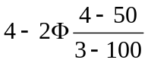  4-2Ф3-60 (1)  4-2Ф3-75 (2)  4-2Ф3-80 (3)
4 lớp lưới 2 lớp cốt lưới | 6 | 50  60  75  80  100 | 26  26  26  26  26 | 12.88  11.40  9.92  9.55  8.44 | 65.5  65.4  65.3  64.1  63.3 | 495  438  381  367  324 | 8.19  7.25  6.31  6.07  5.37 | 8.19  7.25  6.31  6.07  6.37 | 3.95  8.01  7.07  6.83  6.13 |  | 3.15  2.79  2.42  2.33  2.04 | 3.15  2.79  2.42  2.33  2.04 | 4-2Ф6-50  4-2Ф6-60  4-2Ф6-75  4-2Ф6-80  4-2Ф6-100
4 lớp lưới 2 lớp cốt lưới | 6 | 50/100  60/100  75/100  80/100 | 26  26  26  26 | 10.66  9.92  9.18  9.00 | 64.8  64.3  63.8  63.7 | 410  382  353  364 | 8.19  7.25  6.31  6.07 | 5.37  5.57  5.37  5.37 | 8.95  8.01  7.07  6.85 |  | 3.15  2.79  2.42  2.33 | 2.06  2.06  2.06  2.06 | 4-2Ф6-50/100  4-2Ф6-60/100  4-2Ф6-75/100  4-2Ф6-80/100
4 lớp lưới 2 lớp cốt lưới | 6/3 | 50  60  75  80  100 | 23  23  23  23  23 | 9.54  8.62  7.69  7.47  6.77 | 57.5  56.8  56.1  56.0  55.5 | 415  375  335  325  294 | 8.19  7.25  6.31  6.07  5.37 | 3.96  3.75  3.50  3.43  3.24 | 8.97  7.63  6.69  6.45  5.97 | 4.98  4.63 | 3.56  3.15  2.74  2.64  2.34 | 1.72  1.62  1.52  1.49  1.41 | 4-2Ф6/3-50  4-2Ф6/3-60  4-2Ф6/3-75  4-2Ф6/3-80  4-2Ф6/3-100
4 lớp lưới 2 lớp cốt lưới | 6/3 | 50/100  60/100  75/100  80/100 | 23  23  23  23 | 8.99  8.25  7.51  7.33 | 57.1  56.5  56.0  55.9 | 391  358  326  318 | 8.19  7.25  6.31  6.07 | 3.24  3.24  3.24  3.24 | 8.57  7.63  6.69  6.45 | 3.95  3.95  3.95  3.95 | 3.56  3.15  2.74  2.64 | 1.41  1.41  1.41  1.41 | 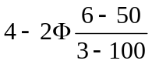  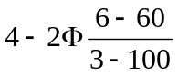  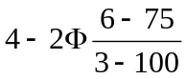  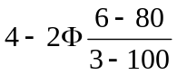
4 lớp lưới 2 lớp cốt lưới | 6/4 | 50  60  75  80  100 | 24  24  24  24  24 | 20.41  9.35  8.28  8.01  7.01 | 60.3  59.5  58.8  58.6  58.0 | 433  394  345  334  300 | 8.19  7.25  6.31  6.07  5.37 | 5.05  4.63  4.21  4.11  3.80 | 8.70  7.75  6.82  6.58  5.83 |  | 3.43  3.03  2.63  2.53  2.24 | 2.10  1.93  1.76  1.71  1.58 | 4-2Ф6/4-50  4-2Ф6/4-60  4-2Ф6/4-75  4-2Ф6/4-80  4-2Ф6/4-100
4 lớp lưới 2 lớp cốt lưới | 6/4 | 50/100  60/100  75/100  80/100 | 24  24  24  24 | 9.43  8.69  7.95  7.77 | 59.6  59.1  58.5  58.4 | 393  362  331  323 | 8.19  7.25  6.31  6.07 | 3.80  3.80  3.80  3.80 | 8.70  7.76  6.82  6.58 | 4.94 | 3.41  3.02  2.63  2.53 | 1.58  1.58  1.58  1.58 | 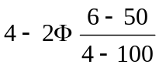  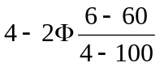  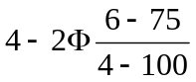  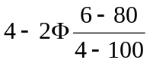
5 lớp lưới 2 lớp cốt lưới | 4 | 50  60  75  80  100 | 24  24  24  24  24 | 8.59  8.40  7.64  7.46  6.97 | 59.2  58.8  58.  58.2  57.8 | 373  364  318  311  290 | 5.60  5.27  4.85  4.75  4.44 | 5.69  5.27  4.85  4.75  4.44 | 6.31  5.95  5.58  5.49  5.21 |  | 2.37  2.20  2.05  1.90  1.85 | 2.37  2.20  2.05  1.98  1.85 | 5-2Ф4-50  5-2Ф4-60  5-2Ф4-75  5-2Ф4-80  5-2Ф4-100
5 lớp lưới 2 lớp cốt lưới | 5 | 50/100  60/100  75/100  80/100 | 24  24  24  24 | 7.96  7.64  7.33  7.22 | 58.5  58.3  58.1  58.0 | 332  318  305  301 | 5.69  5.27  4.65  3.75 | 4.44  4.44  4.44  4.44 | 6.31  5.95  5.58  5.49 |  | 2.37  2.20  2.05  1.98 | 1.85  1.85  1.85  1.85 | 5-2Ф4-50/100  5-2Ф4-60/100  5-2Ф4-75/100  5-2Ф4-80/100
5 lớp lưới 2 lớp cốt lưới | 6 | 50  60  75  80  100 | 28  28  28  28  28 | 13.88  12.40  10.92  10.55  9.44 | 71.6  70.5  69.5  69.2  68.4 | 496  443  390  377  337 | 8.83  7.89  6.95  6.71  6.01 | 8.83  7.89  6.95  6.71  6.01 | 10.49  9.55  8.61  8.37  7.76 |  | 3.15  2.81  2.48  2.39  2.14 | 3.15  2.81  2.39  2.14  3.15 | 5-2Ф6-50  5-2Ф6-60  5-2Ф6-75  5-2Ф6-80  5-2Ф6-100
5 lớp lưới 2 lớp cốt lưới | 6 | 50/100  60/100  75/100  80/100 | 28  28  28  28 | 11.66  10.92  10.18  10.00 | 70.0  69.5  68.9  69.8 | 475  390  364  357 | 8.83  7.89  6.95  6.71 | 8.83  7.89  6.95  6.71 | 10.49  9.55  8.61  8.31 |  | 3.15  2.81  2.48  2.39 | 3.15  3.15  3.15  3.15 | 5-2Ф6-50/100  5-2Ф6-60/100  5-2Ф6-75/100  5-2Ф6-80/100
5 lớp lưới 2 lớp cốt lưới | 6/4 | 50  60  75  80  100 | 26  26  26  26  26 | 11.41  10.35  9.28  9.01  8.21 | 65.4  64.7  63.9  63.7  63.1 | 439  398  357  347  316 | 8.83  7.89  6.95  6.71  6.01 | 8.83  7.89  6.95  6.71  6.01 | 10.11  9.17  8.23  7.99  7.29 |  | 3.40  3.03  2.67  2.58  2.31 | 2.10  2.02  1.66  1.58  1.71 | 5-2Ф6/4-50  5-2Ф6/4-60  5-2Ф6/4-75  5-2Ф6/4-80  5-2Ф6/4-100
5 lớp lưới 2 lớp cốt lưới | 6/4 | 50/100  60/100  75/100  80/100 | 26  26  26  26 | 10.45  9.69  8.95  8.77 | 64.7  64.2  63.4  63.3 | 401  357  344  337 | 8.83  7.89  6.95  6.71 | 4.44  4.44  4.44  4.44 | 10.11  9.17  8.23  7.99 |  | 3.40  3.03  2.67  2.58 | 1.71  1.71  1.71  1.71 | 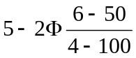  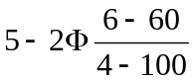  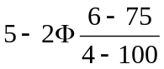  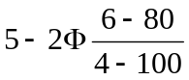
5 lớp lưới 2 lớp cốt lưới | 8 | 50  60  75  80  100 | 32  32  32  32  32 | 20.80  18.17  15.52  14.88  12.90 | 85.4  83.5  81.6  81.1  79.7 | 650  568  485  465  403 | 13.22  11.56  9.88  9.46  8.21 | 13.22  11.36  9.83  9.47  8.21 | 16.66  14.82  12.97  12.52  11.13 |  | 4.14  3.61  3.09  2.96  2.56 | 4.14  3.61  3.09  2.96  2.56 | 5-2Ф8-50  5-2Ф8-60  5-2Ф8-75  5-2Ф8-80  5-2Ф8-100
5 lớp lưới 2 lớp cốt lưới | 8 | 50/100  60/100  75/100  80/100 | 32  32  32  32 | 16.86  15.54  14.21  13.89 | 82.5  81.6  80.6  80.4 | 526  486  445  434 | 13.22  11.56  9.88  9.47 | 8.21  8.21  8.21  8.21 | 26.23  14.82  12.97  12.52 |  | 4.14  3.61  3.09  2.95 | 2.56  2.56  2.56  2.56 | 5-2Ф8-50/100  5-2Ф8-60/100  5-2Ф8-75/100  5-2Ф8-80/100
5 lớp lưới 2 lớp cốt lưới | 8/6 | 50  60  75  80 | 30  30  30  30 | 17.34  15.29  13.22  12.72 | 78.5  77.0  75.5  75.2 | 578  510  541  524 | 13.22  11.56  9.88  9.47 | 8.83  7.89  6.95  6.71 | 16.27  14.44  12.59  12.14 |  | 4.41  3.85  3.29  3.16 | 2.94  2.65  2.32  2.24 | 5-2Ф8/6-50  5-2Ф8/6-60  5-2Ф8/6-75  5-2Ф8/6-80
5 lớp lưới 2 lớp cốt lưới | 8/6 | 50/100  60/100  75/100  80/100 | 30  30  30  30 | 15.12  13.81  12.48  12.16 | 76.9  75.5  75.0  74.8 | 504  460  416  405 | 13.22  11.56  9.88  9.47 | 6.01  6.01  6.01  6.01 | 16.27  14.44  12.59  12.14 |  | 4.41  4.41  4.41  4.41 | 2.00  2.00  2.00  2.00 | 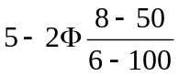  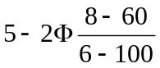  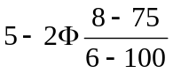  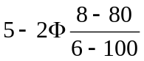
6 lớp lưới 2 lớp cốt lưới | 6 | 50  60  75  80  100 | 30  30  30  30  30 | 14.88  13.40  11.92  11.55  10.40 | 76.7  75.6  74.6  74.3  73.5 | 496  447  398  385  348 | 9.47  8.53  7.59  7.35  6.65 | 9.47  8.53  7.59  7.35  6.65 | 12.51  11.38  10.25  9.97  9.13 |  | 3.16  2.84  2.53  2.45  2.22 | 3.16  2.84  2.53  2.45  2.22 | 6-2Ф6-50  6-2Ф6-60  6-2Ф6-75  6-2Ф6-80  6-2Ф6-100
6 lớp lưới 2 lớp cốt lưới | 6 | 50/100  60/100  75/100  80/100 | 30  30  30  30 | 12.66  11.92  11.18  11.00 | 75.1  74.6  74.0  73.9 | 422  398  373  367 | 9.47  8.53  7.59  7.35 | 6.65  6.65  6.65  6.65 | 12.51  11.38  10.25  9.97 |  | 3.16  2.84  2.53  2.45 | 2.22  2.22  2.22  2.22 | 6-2Ф6-50/100  6-2Ф6-60/100  6-2Ф6-75/100  6-2Ф6-80/100
6 lớp lưới 2 lớp cốt lưới | 8 | 50  60  75  80  100 | 34  34  34  34  34 | 21.80  19.17  16.52  15.88  13.90 | 90.8  88.6  86.7  86.2  84.8 | 641  564  486  467  409 | 13.87  12.20  10.52  10.11  8.85 | 13.87  12.20  10.52  10.11  8.85 | 19.65  17.39  15.20  14.67  11.02 |  | 4.08  3.59  3.10  2.98  2.60 | 4.08  3.59  3.10  2.98  2.60 | 6-2Ф8-50  6-2Ф8-60  6-2Ф8-75  6-2Ф8-80  6-2Ф8-100
6 lớp lưới 2 lớp cốt lưới | 8 | 50/100  60/100  75/100  80/100 | 34  34  34  34 | 17.85  16.54  15.21  14.89 | 87.7  86.7  85.8  85.5 | 525  486  448  436 | 13.87  12.20  10.52  10.11 | 8.85  8.85  8.85  8.85 | 19.65  17.39  15.20  14.67 |  | 4.08  3.59  3.10  2.98 | 2.60  2.60  2.60  2.60 | 6-2Ф8-50/100  6-2Ф8-60/100  6-2Ф8-75/100  6-2Ф8-80/100
6 lớp lưới 2 lớp cốt lưới | 8/6 | 50  60  75  80  100 | 32  32  32  32  32 | 12.34  16.29  14.22  13.72  12.17 | 83.6  82.1  80.6  90.3  79.2 | 573  589  444  429  380 | 13.87  12.20  10.52  10.11  8.85 | 9.47  8.53  7.59  7.35  6.65 | 19.18  17.01  14.89  14.29  12.70 |  | 4.33  3.81  3.29  3.16  2.77 | 2.96  2.66  2.37  2.30  2.08 | 6-2Ф8/6-50  6-2Ф8/6-60  6-2Ф8/6-75  6-2Ф8/6-80  6-2Ф8/6-100
6 lớp lưới 2 lớp cốt lưới | 8/6 | 50/100  60/100  75/100  80/100 | 32  32  32  32 | 16.12  14.81  13.48  13.16 | 82.0  81.1  80.1  79.9 | 504  463  421  411 | 13.87  12.20  10.52  10.11 | 6.65  6.65  6.65  6.65 | 19.18  17.01  14.89  14.29 | 11.77 | 4.33  3.31  3.29  3.16 | 2.08  2.08  2.08  2.08 | 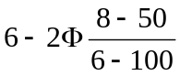  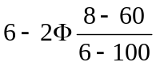  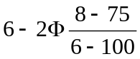  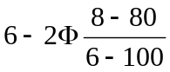
4 lớp lưới 3 lớp cốt lưới | 4 | 50/100  60/100  75/100  80/100  100 | 26  26  26  26  26 | 8.54  8.28  7.62  7.46  6.96 | 63.6  63.2  62.7  62.3  62.2 | 343  318  293  287  268 | 7.57  6.73  5.89  5.68  5.05 | 3.80  3.80  3.80  3.80  3.80 | 9.04  8.74  7.63  7.38  6.58 | 4.94  4.94 | 2.91  2.59  2.27  2.18  2.94 | 1.46  1.46  1.46  1.46  1.46 | 4-3Ф4-50/100  4-3Ф4-60/100  4-3Ф4-75/100  4-3Ф4-80/100  4-3Ф4-100
4 lớp lưới 3 lớp cốt lưới | 6 | 50/100  60/100  75/100  80/100  100 | 32  32  32  32  32 | 15.10  13.62  12.14  11.77  10.66 | 81.3  80.2  75.1  78.9  70.0 | 471  425  379  368  333 | 13.85  11.96  10.00  8.61  8.19 | 5.37  5.37  5.37  5.37  5.37 | 22.16  19.14  16.13  13.38  13.10 | 8.59  8.59  8.55  8.99 | 4.33  3.73  3.15  3.00  2.56 | 1.68  1.68  1.68  1.68  1.68 | 4-3Ф6-50/100  4-3Ф6-60/100  4-3Ф6-75/100  4-3Ф6-80/100  4-3Ф6-100
4 lớp lưới 3 lớp cốt lưới | 4-6-6 | 50/100  60/100  75/100  80/100  100 | 28  28  28  28  28 | 10.17  9.51  8.86  8.69  8.19 | 68.9  68.4  68.0  67.9  67.4 | 363  340  316  310  293 | 7.57  6.73  5.85  5.68  5.05 | 5.37  5.37  5.37  5.37  5.37 | 10.60  9.42  8.22  7.95  7.07 |  | 2.17  2.40  2.10  2.03  1.80 | 1.92  1.92  1.92  1.92  1.92 | 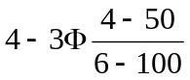  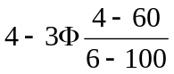  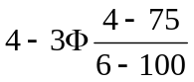  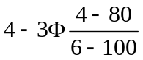  4-3Ф6-100
4 lớp lưới 3 lớp cốt lưới | 4-6-4 | 50/100  60/100  75/100  80/100  100 | 30  30  30  30  30 | 13.87  12.69  10.91  10.54  9.43 | 76.0  74.9  73.9  73.6  72.8 | 462  431  364  351  314 | 13.85  11.96  10.08  9.61  8.19 | 3.80  3.80  3.80  3.80  3.80 | 20.78  17.94  15.22  14.42  12.29 | 5.70  5.70  5.70  5.70  5.70 | 4.62  3.99  3.36  3.20  2.73 | 1.27  1.27  1.27  1.27  1.27 | 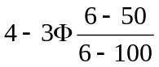  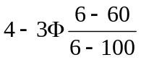  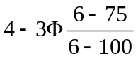  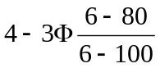  4-3Ф6/4-100
Chú thích :
1. Ф – Đường kính của thép tròn làm cốt lưới, mm.
Khi sử dụng hai hoặc ba loại thép tròn làm cốt lưới :
- Nếu đường kính của cốt ngang và cốt dọc giống nhau thì chỉ viết một số.
- Nếu đường kính của các cốt ngang và cốt dọc không giống nhau thì chữ số phía trên gạch xiên là cốt dọc, chữ số dưới gạch xiên là của cốt ngang. Khi có 3 loại cốt lưới, thì trong ô của bảng ba chữ số lần lượt biểu thị dọc – ngang - dọc.
2. Độ dầy của tấm h₁ (mm)
Tổng đường kính của cốt lưới thép (đường kính 1mm) cộng thêm lớp bảo vệ mỗi bên 3 mm.
3. Khoảng cách giữa các cốt lưới.
- Nếu có hai lớp cốt lưới, khoảng cách giữa các lớp cốt lưới như nhau thì trong bảng chỉ ghi một số chung.
- Nếu có hai lớp cốt lưới, khoảng cách giữa các cốt khác nhau, thì trong ô của bảng ghi chữ trên gạch xiên là khoảng cách của cốt lưới dọc, chữ dưới gạch xiên là khoảng cách của cốt lưới ngang.
4. Khối lượng vật liệu thép, kg/m².
Là tổng khối lượng của tấm lưới thép và cốt lưới trong 1 m² của tấm xi măng lưới thép.
5. Khối lượng tấm, kg/m²
Là khối lượng của 1 m² tấm ximăng lưới thép. Trong đó khối lượng riêng của thép lấy bằng 7,85 kg/dm³, của vữa bê tông lấy bằng 2,20 kg/dm³.
6. Lượng thép chiếm, kg/dm³
Là lượng thép chiếm trong 1m³ của tấm xi măng lưới thép.
7. Tiết diện vật liệu thép F và F’, cm²/m.
Tổng diện tích vật liệu thép trong 1 m chiều rộng của tấm theo hướng dọc và ngang (bao gồm cả diện tích các sợi thép lưới và các cốt lưới dọc hoặc ngang ). Trong bảng, đường kính sợi lưới lấy bằng 0,9 mm.
8. Mô men tĩnh của mặt cắt vật liệu thép M và M’, cm³/m, tổng mô men tĩnh của tiết diện vật liệu thép theo hướng dọc và hướng ngang (bao gồm sợi lưới thép và cốt lưới của 1 m chiều rộng tấm xi măng lưới thép đối với cạnh đáy của tấm).
9. Hệ số cốt thép theo hướng dọc, µ% - Tỷ số phần trăm diện tích mặt cắt của thép theo hướng dọc (bao gồm cả sợi, thép lưới và cốt lưới) so với tiết diện của tấm xi măng lưới thép.
10. Hệ số cốt thép theo hướng ngang, µ% - Tỷ số phần trăm diện tích mặt cắt của thép theo hướng ngang (bao gồm cả sợi, thép lưới và cốt lưới) so với tiết diện của tấm xi măng lưới thép.
11. Đối với trị số mômen tĩnh của vật liệu thép theo hướng ngang M’ nếu trong bảng không ghi thì trường hợp đó không cần tính đến mômen tĩnh M’.
Trị số M và F của các tấm ximăng lưới thép, tham khảo đồ thị Phụ lục 1.
Phần III
HỆ THỐNG MÁY TẦU
Chương 1
QUY ĐỊNH CHUNG
1.1. Quy định chung
1.1.1. Những yêu cầu của Phần này được áp dụng trong giám sát kỹ thuật hệ thống máy tầu đối với phương tiện vỏ xi măng lưới thép hoạt động trên đường thủy nội địa được quy định tại Mục 1.1 Chương 1 Phần 1 của Quy phạm này.
1.1.2. Phần này áp dụng những yêu cầu được nêu tại Phần 3 của “Quy phạm phân cấp và đóng tầu sông – TCVN 5801 : 2001” và phần VI của “Quy phạm giám sát kỹ thuật và đóng tầu sông cỡ nhỏ 22 TCN 265 – 2000”, đồng thời phải thỏa mãn các yêu cầu bổ sung được nêu trong các Chương của Phần này.
1.1.3. Một số yêu cầu trong Phần này cũng có thể được thay thế tương đương nếu được Đăng kiểm chấp nhận.
Chương 2
CỐ ĐỊNH MÁY CHÍNH, MÁY PHỤ
2.1. Quy định chung
Những yêu cầu của chương này được áp dụng để giám sát lắp đặt máy chính, máy phụ trên thân tầu.
2.1.1. Máy chính và máy phụ phải được cố định chắc chắn vào bệ. Bệ má chính, máy phụ phải là bệ trung gian được liên kết với sống dọc đáy bằng các bu lông liên kết.
2.1.2. Bệ trung gian được chế tạo bằng thép, gỗ hoặc vật liệu tương đương. Nếu bệ trung gian là gỗ thì bệ gỗ phải được xử lý không còn co, ngót và không bị nứt
Chương 3
CÁC HỆ THỐNG VÀ ĐƯỜNG ỐNG
3.1 Quy định chung
Những yêu cầu của chương này được áp dụng để giám sát lắp đặt các hệ thống và đường ống trên tầu.
3.2. Lắp đặt ống
3.2.1. Nếu các hệ thống ống xuyên qua vách kín nước, boong hoặc những kết cấu kín nước khác thì phải có biện pháp làm kín nước cho các kết cấu.
3.2.2. Số lượng ống xuyên qua kết cấu kín nước của thân tầu và số lượng của đáy, cửa mạn phải cố gắng đến mức ít nhất mà không làm trở ngại cho việc sử dụng và chạy tầu.
3.2.3. Tất cả các lỗ hút hoặc lỗ xả trên vỏ tầu đều phải có những thiết bị bảo đảm không cho nước lọt vào tầu.
3.2.4. Vị trí đặt lỗ xả của đường ống không được thấp hơn đường nước chở hàng. Mỗi lỗ xả phải đặt van một chiều, trừ miệng lỗ đặt cao hơn vách thấp nhất của mạn khô.
3.2.5. Tất cả những đường ống hút nước ở vỏ tầu đều phải lắp lưới kiểu song bảo vệ. Chiều rộng thông nước giữa các thanh chắn song không được lớn hơn 20 mm, tổng diện tích có ích của lưới (diện tích thông nước) ít nhất phải bằng 2,5 lần diện tích lỗ thông nước của đáy tầu, các thanh chắn song nên bố trí dọc theo chiều dài tầu.
Phần IV
TRANG BỊ ĐIỆN
Chương 1
QUY ĐỊNH CHUNG
1.1. Quy định chung
Phần này áp dụng các quy định của Phần 4 của “Quy phạm phân cấp và đóng tầu sông TCVN 5801: 2001” và Phần 3 của “Quy phạm giám sát kỹ thuật và đóng tầu sông cỡ nhỏ 22 TCN 265 – 2000”.
Phần V
PHÒNG VÀ CHỮA CHÁY
Chương 1
QUY ĐỊNH CHUNG
1.1. Quy định chung
1.1.1. Đối với những tầu lắp động cơ xăng, lượng xăng dự trữ chỉ được chứa trong các thùng chứa riêng biệt, mỗi thùng có dung tích chứa không quá 40 lít.
1.1.2. Những chất lỏng dễ cháy được phép bảo quản trên tầu phải được chứa trong các thùng có dung tích chứa không quá 20 lít.
1.1.3. Các kho chứa vật liệu dễ cháy nằm kề buồng sinh hoạt, buồng máy, khoang hàng hóa phải được làm bằng vật liệu không cháy và phải có cách nhiệt.
1.2. Trang bị phương tiện chữa cháy
Ngoài hệ thống chữa cháy bằng nước, các tầu còn phải trang bị :
1. Một bình CO₂ cho buồng máy.
2. Hai bình dập cháy AB loại 9lít/bình.
3. Một tấm bạt chống cháy có kích thước (1600 x 1400) mm.
4. Hai xô có dây để múc nước.
5. Một xà beng.
6. Một thùng đựng cát có dung tích 0,25 m³.
7. Một rìu chặt cắp./.

